5 Лекция

Жерлерді мелиорациялау

Суғару туралы жалпы мағлұмат

Суғару сөзінің іргетастық анықтамасын мелиорация ілімінің негізін қалаған А.Н. Костяков берген: суландыру мелиорациясының міндеті белгілі бір егістік орналасқан аудандардағы ауылшаруашылық дақылдарына қажетті топырақ қабатындағы ылғал жəне оны- мен байланысты жылулық жəне қоректік заттар тəртібін, оның құнарлығын қамтамасыз етумен бірге реттеу, одан жоғары жəне тұрақты өнім алу болып табылады. Мұнда суғармалы егістік жер- лерде ауылшаруашылық дақылдарының өсіп-өнуіне, негізінен қандай дəлелдемелер əсер ету керек екені анық көрсетілген жəне топырақтың құнарлығын арттыру мақсаты белгіленген.
Экологиялық тұрғыдан – «суғару техникалық шаралардан бас- қа ештеме емес, оны пайдалану арқылы адам өзіне қоректік өнім тауып жəне қоршаған ортаны қорғау туралы қамқорлық жасаудың нəтижесінде, табиғи жағдайларға əсер етеді жəне оны жақсартады» деген анықтаманы Прага университетінің профессоры М. Голь берген еді. Суғару туралы осы анықтаманың ерекшелігі, оның негізгі мəселесі мен мақсатын экологиялық тұрғыда шешу болып та- былады. Оны себебі, тарихи тəжірибе көрсеткендей суғару нəтижесі жағымсыз салдарға алып келуі мүмкін, сондықтан оны пайдаланған кезде табиғатты қорғау мəселесін онымен бірге қарау керек.
Сөйтіп, суғару мелиорациясы жайлы тек қана топырақты ылғал- дандыру деп қана түсінбей, өсімдіктер үшін қажетті шекаралық аралықта, топырақ қабатының ылғалдылығын реттеп отыру ке- рек екендігін түсіну қажет. Сонымен, суғару кезінде қажетті түрде екі жағдай орындалу керек: біріншіден, өсімдіктер тіршілігінің барлық дəлелдемелерінің дамуы мен бағытын жақсы жаққа қарай өзгерту; екіншіден, қоршаған ортаның, өзінің сапасын сақтау қажеттілігін қамтамасыз ету.
Айтылған ойларды нақтылай отырып, белгілі табиғи жағдайдағы жылу мен ылғалдың арасындағы оңтайлы қатынасын қамтамасыз ететін, жылу мен ылғалдың (гидротермикалық) қатынастық ша- масын тəртіптеудің негізінде бұл мəселелерді шешуге болатынын атап айтуға болады. Сонымен, Ж.С. Мұстафаевтың (1992) ойы бо- йынша, мелиоративтік экологияның негізгі бөлімі болып табылатын суғармалы жердің гидротермикалық (су мен жылу) тəртібінің негізгі мақсаты, мелиоративтік ландшафтардағы барлық табиғи

қызметтердің оңтайлануына мүмкіндік беретін жəне олардың арқасында уақыттың нақты өлшем бірлігінде «топырақ-өсімдік- атмосфера (ауа қабаты)» жүйесіндегі болатын құбылыстарды басқаратын, өсімдіктердің тіршілігін жəне топырақты түзілу кезеңін реттеп отырылуын қамтамасыз ететін, шекаралық кеңістікті жан-жақты біртұтас зерттейтін – жалпы экологиялық ғылымның бағыты ретінде санайды.
Егістік жердің гидротермикалық тəртібі, кең шекаралық кеңістікте реттелетін дəлелдемелерден тұрады жəне табиғи аймақтың ауа райының жағдайына байланысты, топырақ қабатына белгілі дəрежедегі су салмағын беру (+Ор – суару) немесе топырақ қабатындағы суды (–Ор – құрғату) алып кету жолымен өзгеретін мелиоративтік шаралар жиынтығы болып табылады:
RM = R / L (OC ± OP ) ,

мұнда, RM – мелиорацияланған жерлердің радиациялық белгісі; Ор
- су беру немесе құрғату мөлшерінің шамасы.
Оны Қазақстанның топырақ жамылғысы аймақтық жəне биіктік белдеулікке байланысты орналасу жағдайынан айқын байқауға бо- лады (5-сурет): 1 – орманды даланың қарашірікті қара топырақ, 2
- дəнді əртүрлі шөпті далалық оңтүстіктік қара топырақ, 3 – шөпті даланың қара-күлгін топырақ, 4 – жартылай шөлдің ашық-күлгін жəне сұр топырақ, 5 – жусанды-сор сазды шөлдің топырағы, 6 – əртүрлі шөпті-бұталы құмды шөл, 7 – өзен арнасындағы шабындықтар жəне далалық шөлдер жəне жартылай шөлдерді тоғайлар, 8 – өзен арнасындағы жəне аймақтарындағы аллювиальдық шөл жəне жар- тылай шөлдік топырақ, 9 – тау етегіндегі шөлді жəне шөлді далалық белдеудегі ашық-күлгін топырақ, 10 – таулы құрғақ далалық бел- діктегі қара-күлгін жəне қара топырақ, 11 – таулы дəнді, əртүрлі далалық қара топырақ, 12 – орман-сазды жəне далалық орман бел- деуіндегі қаражерлі шалғындық топырақ, 13 – альпі жəне альпілік белдеуліктің тау-шалғындық топырақтары.
Сондықтан жерді мелиорациялау кезінде «Ор» – көлемін, топы- рақтың денесін түзеуші құбылыстың белгілі қарқындылығы мен бағыты жəне оның биологиялық өнімділігін қамтамасыз ететін, то- пырақтың (сор, ашық қоңыр, қоңыр, қара) түрлерінің белгілі табиғи ортадағы қалыптасқан жылу қорына сəйкес келетінін көрсететін, радиациялық «құрғақшылық» белгісінің көрсеткішін (өлшемдерін)
( R ) таңдау негізінде белгілеуге болады.
4–1125 49

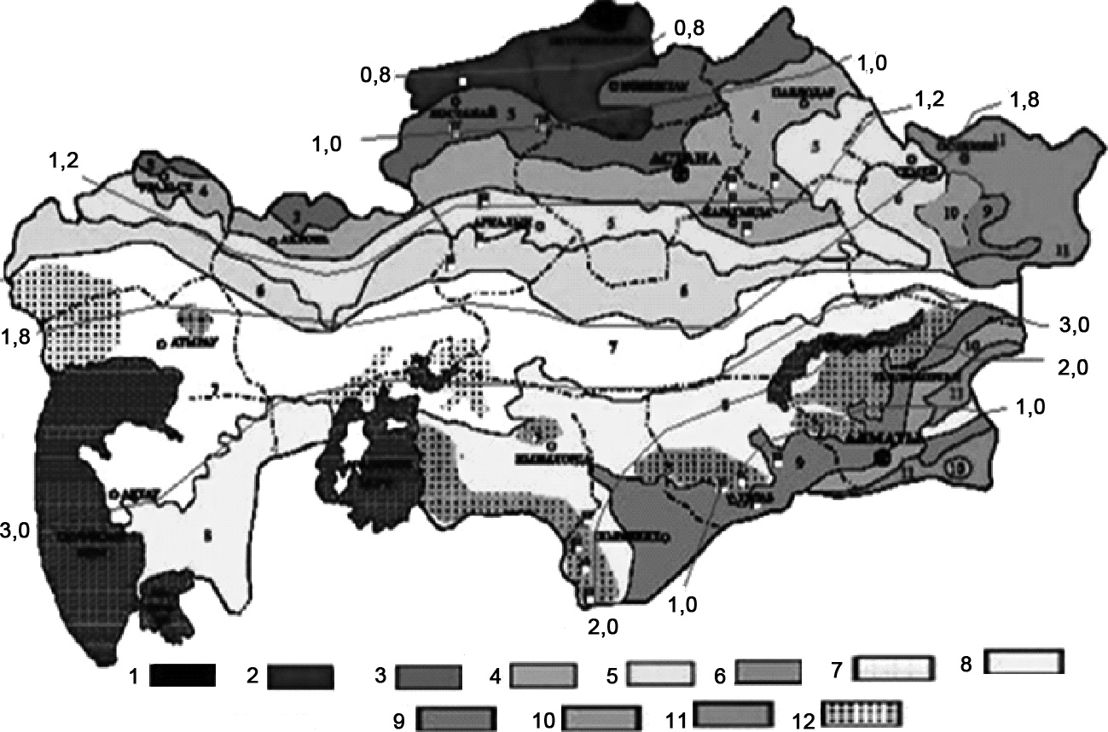
  - сурет. Қазақстан аймақтарының гидротермикалық көрсеткішінің жəне топырағының картасы
Сонымен, мелиорацияның табиғи-техникалық нысанын құрылы- мы ретінде, радиациялық тепе-теңдіктің абсолюттік шамасы ауыл- шаруашылық дақылдардың белгілі түрлерін өсіруге жеткілікті географиялық аудандарды таңдайды. Осы қағиданың негізінде И.П. Айдаров (1978) көпжылдық тəжірибелердің нəтижелерін тал- даудың арқасында əртүрлі табиғи жағдайдағы егістік жердің топырақ қабатына су беру көлемін (Ор) анықтады: шөлді аймақ (R = 251–
–393 кДж/см2 жылына L=300) -8-10 мың м3/га; құрғақ далалық аймақта (R=167-209 кДж/см2, L=300)-3-6 мың м3/га; далалық (R =159-176 кДж/см2, L=300)-1-3 мың м3/га. Бұл мəліметтерден шөлді аймақта суғару мəдени өсімдіктер үшін ылғалдың негізгі көзі, ал далалық аймақта ол табиғи жауын-шашынға тек қосымша түрінде пайдаланылатын шара екендігін көруге болады.

Суғару əдістерін топтастыру

Суғару əртүрлі табиғи ауа райының аймақтарында қолданылады. Көкөністік дақылдардан жоғары өнім алу үшін, оны топырақтың ылғалдануы шамадан тыс аймақта уақытша құрғақшылық кезінде суғару үшін ұйымдастырады. Бірақ əртүрлі дақылдардан ең жоғарғы қосымша өнімін шөлді жəне шөлейтті аймақтарда алуға болады. Дəл

қазіргі кезде осы аймақтарда суғармалы егістік жерлердің негізгі ау- дандары орналасқан.
Алдын ала қойылатын мақсатына жəне суды топырақ ылғал қорына айналдыру технологиясына байланысты, суғарудың бірнеше топтастыру əдісі бар. Кезеңділік бойынша оны тұрақты жəне бір рет суғару деп бөледі. Өсімдіктің өсіп-өну кезеңі аралығында топырақтың ылғалдылығы толығымен бақылауға алынатын жəне реттеліп отыратын түрі, тұрақты суғарудың негізі болып табыла- ды. Сонымен өсімдіктің өсіп-өнуі кезең аралығында топырақтағы қажетті ылғалдылығын қамтамасыз ету үшін топырақ қабатының сыйымдылығына жəне одан судың тəуліктің булану дəрежесіне сай, суғаруды бірнеше рет жүргізеді.
Бір реттік суғаруға, мүмкіншілігінше ылғал қорын топырақ қабатында жинақтап қалу үшін пайдаланатын, көлтабанды суғарулар жатады. Мұнда топырақтың ылғалдылдану дəрежесі толығымен бақылау мүмкін емес жəне өсімдіктің өсіп-өну кезеңінде, оның ша- масы өте үлкен дəрежеде – өте үлкен мағынадан өте төмен шамаға дейін өзгеріп отырады. Мұндай суландыру тəртібі, топырақты бір рет ылғалдандырудың салдарынан болып табылады.
Суғарудың тəсілі бойынша топтастыру қағидасы мелиорацияда кеңінен таралған. Бұл белгі бойынша қазіргі кезде беткейлеп, жаң- бырлатып, топырақ қабатымен, тұмандатып суғару жəне жер асты суының деңгейін реттеу арқылы (субирригация) болып бөлінеді. Олар суғару көзінен егістік жерге жеткізілген судың, топырақ қабатындағы ылғал қорына айналдыруға пайдаланатын, технология мен техникалық құрылымдарға байланысты ажыратылады.
Суғарудың мақсаты бойынша ылғалдандыратын, тыңайтылатын қышқылдандыратын, ылғал қорын жинайтын, топырақ қабатын шаятын суғару əдістері болып бөлінеді. Əрқайсысының мəнін атына сай анықтайды. Мысалы, ылғалдандырып суғарудың мақсаты – топырақтың ылғал қорын толықтандыру, тыңайтып топыраққа су- мен қоса ерітілген қоректік заттарды енгізу, қышқылдандыратын суғару кезінде сумен оттегіні топырақ қабатына енгізу, жылытып суғару кезінде – жылы сумен суғару.
Ылғал қорын жинақтауға арналған суғару өсімдіктің өсіп-өну кезеңінің үлкен бөлігінің аралығында, өсімдіктердің суды үздіксіз пайдалану үшін жеткілікті мөлшерде, топырақ қабатына судың үлкен қорын жасау үшін арналған. Шайып суару топырақтың қабатындағы тұз ерітіндісінің, өсімдіктің өсіп-өнуіне зиян келтірмейтін шамасы- нан тыс, суды жəне артық еритін тұздарды алып кету үшін қажет.

Егістіктерді суғару суымен қамту дəрежесі бойынша арнайы сайланған жəне жаппай болып бөлінеді. Арнайы сайланған егістік- терді суғару, су қоры жетіспейтін кезде жəне сирек кездесетін құр- ғақшылық аймақтағы аңызақта, өте бағалы дақылдарды талап- тілегіне сай сумен қамтамасыз ету үшін пайданылады. Бұл кезде судың жалпы егістікке қоректі шамадағы мөлшерінің жетіспеуінен, басқа қалған егістік жерлерді суғаруға су берілмейді.
Жаппай суғаруды суғару шарасын пайдаланбай-ақ барлық дақылдардан да өнім алуға мүмкіншілік жоқ далалық жəне жарты- лай далалық аймақтарда ұйымдастырады. Жалпылай суғару көп аймақты сумен қамтамасыз етуге арналғандықтан, күрделі суғару жүйелерін құруды талап етеді.
Суғару жүйелерін немесе желілерін жергілікті егістік жерлерге орналастыру жағдайына байланысты жəне құрамдық бөлшектері бойынша, суғару əдісі тұрақты немесе жылжымалы болып бөлінеді. Тұрақты суғармалы жерлерде сумен қамтамасыз ету үшін тұрақты арықтар желісін құрады жəне құрамында тұрақты сораптау бекеті болуы мүмкін.
Жылжымалы суару алмалы-салмалы қондырғылар жүйесі ар- қылы, егістік жерлерге орналасқан бағалы дақылдарды суаруды ұйымдастырады. Бұл үшін уақытша пайданылатын жылжымалы со- раптау қондырғылары да пайдаланылады. Себебі өсімдіктің өсіп-өну кезеңінде, ауа райының жəне оның биологиялық ерекшеліктеріне байланысты бірнеше рет қана суғару жүргізу керек болуы мүмкін.
Суғару көзінің орналасу жағдайына байланысты, суғару жүйесі арқылы суды егістікке жеткізіп беру жағдайы бойынша, суғару көздерінен су өздігінен ағатын жəне суды механикалық қуат күшімен көтеру арқылы ағызатын болып бөлінеді. Бұрынғы кезде өзеннің арнасының еңкіштігінің айырмашылығына жəне судың өзен мен суғару арықтарындағы деңгейіне байланысты бас арықтарға суды өздігінен түсетін жəне өзі ағатын суғару жүйелері пайдаланылған. Бірақ бұл суғару əдістерін қолдану үшін бас арықтың ұзындығының өте үлкен болуы қажет еді.
Егер суғармалы егістік жердің орналасу деңгейі өзендегі су деңгейінен жоғары болса, онда суды белгілі бір деңгейге дейін көтеру үшін сораптау қондырғыларын пайдалану қажет. Олардың көмегімен су қажетті биіктікке көтеріліп, содан соң егістік жерге өздігінен немесе жаңбырлатқыш қондырғылармен таратылады. Бұл кезде өте ұзын суғару арықтарының қажеттілігі болмайды, бірақ күрделі құрылысқа қажетті қаражаттың құны өседі.

Суғармалы егістік жерлердің табиғи жағдайына жəне су көздерінің орналасу ерекшеліктеріне байланысты бірнеше суғару əдістерінің түрлерінің болуы оларды пайдаланудың əртүрлі жағдайының бар екендігіне куə бола алады жəне олар көп түрлі техникалық құралдармен жүзеге асырылады.

Суғаруға арналған су көздері

Суғаруға арналған су көздеріне өзен сулары, жер асты сулары, жергілікті су ағыны, қайта бөлінген су ағыны, ақаба, оның ішінде төкпе сулар, теңіз сулары жəне буланған суларды шыққа айналдыру арқылы алынған сулар жатады.
Суғару көздері белгілі бір талап-тілекті қанағаттандыруы керек. Барлық кезде, олар қажетті мөлшерде суармалау мүмкіншілігіне ие болғаны жөн, яғни су көзіндегі судың көлемі, суғармалы егістіктің ауданын сумен қамтамасыз ете алуы керек.
Суғару кезіндегі судың сапасы, ауылшаруашылық дақылдарын өсіру кезінде жоғары өнім алуға мүмкіншілік беретіндей жəне топырақтың су-физикалық жəне химиялық қасиетін нашарлатпай- тындай, белгілі бір дəрежеде болғаны жөн. Суғару кезіндегі судың орналасу деңгейі, суғармалы егістік танаптың бетімен салыстырып қарағандағы суды алуға қажетті шығын экономикалық көзқараста тиімді болуы керек.
Суғару көздерінің негізгі мінездемесі:
- белгілі бір кезең немесе мезгіл аралығындағы су шығыны жəне оның тəртібі, су ағынының көлемі;
- су көзіндегі судың орналасу деңгейі;
- судың сапасы.
Жоғарыда келтірілген суғару көзінің сипаттамасына суғару ауданының көлемі, суғармалау жүйесінің түрі, су ағынын реттеудің қажеттілігі, (су тасқынымен) қарғындармен күресу жағдайы жəне су алатын құрылыстың түріне байланысты. Бұл сипаттамалар əрбір су көзіне жəне оның қатынастық шамасының тек қана соған тəн мəні болуы мүмкін, яғни əрбір су көзі өзіне тəн жеке қасиетке ие.
Суғару көзін бағалаған кезде, алдымен суғармалау суының са- пасына мəн беру керек, себебі тек қана оған ауылшаруашылық дақылдарының өнімнің тағдыры ғана байланысты емес, сонымен қатар қоршаған ортаға əсер ету дəрежесі де осыған байланысты. Егер пайдаланған судың құрамында тұздар көп болса, онда суғармалы топырақтар толық құнарлығын жоғалтуы мүмкін. Сондықтан

суғармалау суының сапасын талдау, суғару шараларын жобаланған кездегі негізгі көрсеткіш болып табылады.
Суғармалау суының сапасын, ондағы қалқып жүретін бөлшектер- дің саны, бактериялық құрамы, əртүрлі тұздардың құрамы мен қатынастық шамасы жəне жылылығы бойынша бағалайды. Бірінші кезекте, өсімдік жəне топыраққа əсерін тигізетін судың химиялық құрамын зерттеу керек.
Судың суғаруға пайдалануға болатынын бағалаудың бірнеше əдістері бар:
- суғару суын химиялық талдау;
- суғару суының топырақпен бірлескен кезіндегі химиялық тал- дауы;
- өсімдіктердің өсуіне тигізетін суғару суының əсерін бақылау;
- тұрақты қызмет атқарып тұрған суғармалау жүйесінің жағдай- дағы əртүрлі тұзданған дəрежедегі суғару суының топыраққа салыс- тырмалы əсері.
Суғаруға пайдаланылатын судың сапасы оның құрамы жəне қасиеті арқылы сипатталады, ал оны пайдалану мүмкіншілігі нақты тұтынушының талап-тілегіне байланысты санитарлық шамамен шектеледі. Судың сапасын бұл көрсеткіштермен бағалау су көзінің немесе су қоймаларындағы судың суды тұтынушыларының неме- се суды пайдаланушылардың талап-тілегіне сай келу дəрежесін бағалауға мүмкіншілік береді.
Ауылшаруашылық дақылдарын суғаруға пайдаланылатын сулар- дың сапасы еритін тұздардың мағынасы, оның құрамы жəне құмдақ бөлшектердің мағынасымен анықталады.
Сондықтан ауылшаруашылық қажеттілігіне өзен суларының жəне суғару мен өндіріс жүйесіне пайдаланылған қайтарма сулар- ды пайдалану мəселесін шешер алдында, оларды қайта пайдалану мүмкіншілігін анықтауды талап етеді. Əлемдік тəжірибеде ағын жəне қайтарма суларды ауылшаруашылық жерлерге пайдалану үшін ондағы тұздардың құрамы, топырақтың тұқымдық ерешелігі, ауа райының жəне өсіруге арналған дақылдардың биологиялық ерекшеліктері ескеріледі.
Судың химиялық талдауының нəтижесі бойынша, ирригациялық көрсеткішті есептеу үшін оның 1 литр судағы құрамын мг/экв-пен көрсету керек, ол үшін г/л-мен өлшенген судың тұздылығын, əрбір ионға сай келетін көрсеткішке көбейту арқылы қайта есептеуді талап етеді. Егер суда натрий ионының (Na+) шамасы хлордың ионының (Cl–) шамасынан кем болса, онда ирригациялық көрсеткішті мына өрнек арқылы есептеуге болады: Ku=288/5·Cl–.

Егер судағы натрийдің ионының (Na+) шамасы хлордың ионы- на (Cl–) қарағанда көп болса, бірақ хлор-ион мен сульфат-ионының қосындысынан кем болған жағдайда, мына өрнекті пайдалануға бо- лады: Ku=288/(Na++Cl–).
Судың сапасын анықтауға арналған көпшілікке белгілі жəне
кеңінен пайдаланылатын А.М. Можойко мен Т.К. Воротниктің (1958) əдісі, егерде судың құрамындағы химиялық заттардың қатынасы (Na + K)·100/(Ca + Mg + Na + K) 65%-дан кем болса, онда оны суғаруға пайдалануға болады деп есептейді, егер оның шама- сы 66-75% аралығында болса, онда суды пайдалану қауіпті, ал оның қатынастық шамасы 75%-дан көп болса, онда суды пайдалану өте қауіпті, себебі топырақта сорлану үдерісі жүруі мүмкін.
М.Ф. Будановтың (1970) əдісі бойынша, егер судағы Na/Ca қа- тынастық шамасы бірден кем болса, ал судың тұздылығы 1 г/л дейін болғанда Na/(Ca+Mg) қатынастық шамасы 0.7 кем болғанда, суды суғаруға пайдалануға болады деп есептейді жəне судың тұздылығы 1-ден 3 г/л болғанда, оның құрамындағы барлық химиялық заттардың шамасын, оның кермектілігінін (Ca+Mg) шамасына бөлгендегі мəні орташа жəне ауыр саздақ топырақтар үшін төрттен, жеңіл саздақ топырақтарда бестен жəне құмдақ топырақтарда алтыдан аспауы қажет.
Өзен жəне төкпе сулардың пайдаланудың мүмкіншілік дəрежесін И. Антипова-Каратаева жəне Г. Кадера (1959) өрнегін пайдалануға болатын:
K = rCa + rMg ⋅ 0.23C rNa ⋅ 0.23C
,
мұнда, rCa, rMg, rNa – судағы катиондардың мағанасы, мг-экв; C – судың тұздылығы, г/л.
Егер K ≥ 1 , онда суды суғаруға пайдалануға, ал K < 1 – суды
суғаруға пайдалануға болмайды, яғни натрийдың судың құрамында жоғары дəрежеде болуы топырақтың сорлануына алып келеді.
Өзен суының жəне төкпе сулардың сапасын анықтау үшін Америка Құрама Штаттарының ауылшаруашылық Департаменті топырақтың сорлану қауіпін бағалау үшін SAR-дың қатынастық
(Ca + Mg ) / 2
шаманы пайдаланады: SAR = Na /
Суғару кезінде суғару суы мен топырақтың арасында бір-біріне əсер етуі белсенді түрде жүреді жəне соның арқасында топырақтың құрамында жаңа топырақ ерітіндісі пайда болатындықтан, SAR
«есепке» алынған шамасын ескеру керек:

SAR* = ⎡⎣1 + (8.4 − pHc)⎤⎦
мұнда, pHC =(pK2 – pK CaCO3) + p(Ca + Mg) + p(Alk) (pHC – мəнін ар- найы кестедегі келтірілген мəліметтер бойынша анықтайды).
Бұл көрсеткіштің мүмкіншілік мəні, яғни шөлейт аймақта SAR*– 2,8, құрғақ далалық аймақта SAR* – 2-6 жəне далалық аймақта SAR*– 1,5-2 аралығында. Көптеген жағдайда судың тұздылығы 2,5 г/л жəне SAR*≤8 болса, онда су суғаруға пайдалануға болады деп есептейді.
С.А. Балюк, П.И. Кукоба, В.Я. Лазных, Л.А. Чаусова, А.А. Носо- ненко (1993) судың сапасын бағалауға арналған жаңа ирригациялық сынақтық көрсеткіштер ұсынды:
- судың сапасын топырақтың қайта тұздануы арқылы бағалау үшін хлордың эквиваленттік қосындысын пайдалануға болады, яғни оның судың құрамындағы шамасы механикалық құрамы бойынша ауыр салмақты топырақтарда 5 мэкв/л, сазды топырақтарда 10 мэкв/л, құмдақ жəне құмды топырақтарда 15 мэкв/л аспауы керек;
- судың сапасын топырақтың сілтіленуі арқылы бағалау үшін, судың топырақтағы ерітінділердің реакцияларын жеткіліксіз сипат-
тайтын, сутегі көрсеткішінен басқа (pH), ионның CJ 2− жəне улы
3
сілтінің мағынасын ескеру қажет, яғни жоғары сілтілі су болған
жағдайда ( pH > 9, CO 2− > 0.9 мэкв/л, улы сілтінің > 2.5 мэкв/л) оны
3
пайдалануға болмайды, себебі топырақтың өте жоғарғы қарқынмен сілтіленуі экономикалық тұрғыда тиімсіз болып шығады;
- төкпе суларды пайдалану кезіндегі өсімдіктердің жапырақтары- ның күю қауіпсіздігін бағалау, оның жалпы жəне улы сілтінің дəрежесі, сонымен бірқалыпты корбанаттардың сілтілігі жəне хлордың мағанасы бойынша бағаланады, яғни HCO 2− < 1.5 мэкв/л,
3

HCO − − Ca2+ < 1.0 мэкв/л, CO 2− < 0.1
мэкв/л жəне CI − < 3.0
мэкв/л

3 3 3
болған жағдайда, оны пайдалану қауіпсіз;
- судың сапасын топырақтың сорлану дəрежесі арқылы бағалау үшін натрий жəне калий катионының мэкв/л өрнектелген барлық түптерінің қосындысының (%) қатынасы арқылы анықталады, яғни жоғары төзімді құмдақ жəне саздақ топырақтарда 60%, төменгі төзімді құмдақ топырақтарда – 50% жəне сазды топырақтарда – 40% жоғары болмауы керек;
- судың сапасын топырақтың сорлану жəне сілтелену дəрежесі арқылы бағалау үшін термодинамикалық көрсеткіштерді пайдала- нады: топырақтың сорлануына судың əсерінің сынақтық көрсеткіші ретінде белсенді натрий жəне кальцийдің қатынастық шамасы –

(ANa / ACa ) > 0.8 >0.8; топырақ ертіндісінің сорлану жəне сілте-
лену үдерісін сипаттайтын натрийлік сутегі – ( pH − pNa) > 1.45 жəне кальцийлік сутегі – ( pH − 0.5 pCa) >3…4; топырақтың сорла- ну жəне сорланбау үдерісінің белгісі ретінде натрийлік-кальцийлік белгі – ( pNa − 0.5 pCa) >6.5; топырақтың сорлану жəне сорланбау үдерісінің бірге жүруін бағалау ( pH − pNa) жəне ( pNa − 0.5 pCa) əлеуетінің қатынасы – ( pH − pNa) / ( pNa − 0.5 pCa) >2.8 пайдалы- нылады.
Егер еріген тұздар өсімдікке жəне топыраққа əсер етсе, судың лайлануы мен қатты заттардың ағыны гидротехникалық құрылымдар мен арықтардың жұмыс атқару қабілетіне əсерін тигізеді. Судың лайлануын, судағы қалқып жүретін қатты бөлшектердің саны, оны 1,0 м3 судағы килограммен өлшенген қатты қалқып жүрген заттардың шамасы арқылы өлшейді. Қатты ағынның шығыны деп белгілі бір уақыттағы, арықтың су ағатын қимасының ауданы арқылы сумен ағып өтетін қатты заттарды айтады.
Қатты ағындардың түрлеріне тастар, қалқыма жəне еріген шөгінділер жатады. Қалқып жүрген тұнбаның шамасын мына өрнек арқылы анықтаймыз:
P = p l Q l T,
мұнда, P – судың лайлығы, кг/м3; Q – судың шығыны, м3/с; T – тұнбаның сандық мəнін есепке алатын уақыт.
Судың лайлану дəрежесін мына өрнек арқылы анықтаймыз:
p = 1 000 000 l C/W,
мұнда, C – өлшемге алынған судың көлеміндегі шөгіндінің салмағы, г; W – өлшемге алынған судың көлемі, см3.
Суғаруға арналған судағы қатты ағындыны шөгінді бөлшектердің өлшемінің мүмкіндік шамасы суғару əдісіне жəне техникасына бай- ланысты.
Судың тазалығы туралы өте қатаң талап тамшылатып жəне топырақ қабатына орналасқан құбырлар арқылы суғару кезінде қойылады. Мысалы, жаңбырлатып суғару кезінде судың мүмкіндік лайлану дəрежесі 1 г/л кем, ал бөлшектердің өлшемі 0,5 мм кем болу керек. Одан үлкен бөлшектері бас арықтарда жəне су алатын құрылымдардың бойында шөгіп қалады. Суғару жүйесіне олардың

түсуін болдырмас үшін өзенге жақын жерге сумен бірге баяу жыл- житын бөлшектерді отырғызуға арналған арнайы тұнбалар соғады жəне өзен суының жоғарғы қабатынан таза суларды алуға арналған су алатын құрылымдар қарастырылады. Тұнба мен шөгінділердің кейбір өте майда бөлшектері топырақтың құнарлығын артыратын болғандықтан, олардың суғармалы егістік танапқа түсуіне кедергі жасамау керек.
Суғару суының микробиологиялық тəртібін зерттеу, бірінші кезекте төкпе суларды егістікті суарғанда жүргізіледі. Олар 1 литр судағы ауру тарататын бактериялардың санымен сипатталады. Оның шектік мəнін анықтайтын арнайы құжаттар бар. Егер олардың судағы саны белгіленген мөлшерден көп болса, онда оларды тазалауға тура келеді.
Суғару суының мəдени дақылдар үшін жақсы жылулығы –24- 30°С. Бірақ тау суларын немесе арнайы ұңғылар арқылы жер асты суын пайдаланғанда, олардың жылулығы 14-18°С аспайды. Мұндай суларды мұздай су деп есептейді жəне олар өсімдіктің өсіп-өну кезеңін ұзартуы мүмкін. Ауа райының өте ыстық кезінде мұздай су- мен суғару өсімдіктің өсіп-өну кезеңін толық тоқтауына алып келеді. Бұндай жағдайды болдырмас үшін арнайы сутоғандарында күннің сəулесін пайдаланып жылытқан жөн.
Судың сапасын зерттеуден кейін суғару көзінің суғармалау мүмкіншілігін бағалайды. Бұл су көзі арқылы суарылатын егістіктің ауданы – мүмкін ауданы. Ол, біріншіден, суғару көзіндегі су шығы- нының мөлшеріне байланысты. Себебі су шығынының шамасы жылдық мезгілге байланысты үлкен өзгеріске ұшырайды, ал оның динамикасын су ағынының гидрографы түрінде көрсетеді. Су шығынының шамасы бойынша, ауылшаруашылық дақылдарын суғаруға қажетті судың көлемімен салыстыру үшін су ағынының көлемін есептейді.
Су ағынының мөлшері деп белгілі бір кезең аралығындағы не- месе жыл бойындағы оның көпжылдық орташа мəнін айтады. Жыл сайын су ағынының жəне оған сəйкес келетін су шығынының ша- масын өзгертіп отыратындықтан, көпжылдық гидрогеологиялық бақылау жұмыстары жүргізіледі. Олардың нəтижесі бойынша, статистикалық əдістер арқылы белгілі бір су шығынының таралу жəне ықтималды қамтамасыз ету дəрежесін анықтайды.
Су шығынының, жалпы кездойсоқтық санына, бақылаудан алын- ған шығынына тең болуын немесе асып кетуін, қамтамасыз ету дəре- жесі немесе ықтималдығының асып кетуінің кездойсоқтықтың са-

нын сипаттайды. Қарапайым қамтамасыз ету дəрежесін су шығынын кішірею қатарымен орналастыру арқылы есептеуге болады. Онда қамтамасыз ету дəрежесі мынаған тең: P = (m – 0.3)/ (n + 0.4), мұнда, n – қатардағы жыл саны; m – су шығынының орналасу реті.
Өзен суының шығынының мөлшерінің берілген қамтамасыз ету дəрежесі бойынша, суғаруға берілетін су шығынын есептейді жəне ол арқылы суғару көзінің суғармау мүмкіншілігін анықтауға болады:

Fím
= ⎡⎣Q0 − (Qk + Qý )⎤⎦ ⋅η ,
qmax

мұнда, Q0 – өзендегі берілген қамтамасыз ету дəрежесіне сай келетін су шығыны, м3/с; Qk – өндірістің, қаланың жəне ауылдардың тұрмыстық қажеттілігіне керек су шығыны, м3/с; Qэ – өзеннің тө- менгі саласындағы ландшафтардың экологиялық тұрақтылығын қамтамасыз ететін су шығыны, м3/с; η – суғармалау жүйесінің пайда- лы əсер көрсеткіші; qmax – егістік жердің ең жоғарғы гидромодулінің шамасы (1 гектар ауыспалы егістік жерге 1 секундта берілетін литр- мен өлшенген су шығыны).
Өзендердегі су шығынының жəне оған байланысты су ағынының көлемінің өте тез өзгеріп отыратынына байланысты, суғаруды ұйым- дастыру үшін суғару көзінің есептелген тəртібін негіздеу керек. Тек бұл жағдайда ғана белгілі бір кездегі жылдардың бөлігі қажетті су- мен толық қамтамасыз етіледі, ал қалған бөлігіне барлық уақытта судың жетіспеуі мүмкін. Былайша айтқанда, суғармалау жүйесі белгілі бір сумен қамтамасыз ету дəрежесінде жұмыс атқаруы қажет. Сумен қамтамасыз ету дəрежесінің жоғарғы (Op max) мəнін алсақ
(100 пайыз), онда мүмкіншілігі бар егістік жердегі оның ауданының
ең төменгі шамасына (Fmin) сай келеді, бірақ олар сумен барлық уақытта жеткілікті түрде қамтамасыз етілуі мүмкін (6-сурет). Ал төменгі қамтамасыз (Op min) ету дəрежесін алу арқылы суғармалы егістіктің ауданын (Fmin) үлкейтуге болады, бірақ егістік жер кейбір жылдары қажетті мөлшердегі су қорын ала алмауы мүмкін.
Сондықтан есептелген қамтамасыз дəрежесін таңдау бірнеше деңгейде қарастырылу жолы арқылы шешілетін өте жауапты техни- калық-экономикалық жəне экологиялық мəселе болып табылады. Су қорының аз жылдарындағы алмағайып кезеңдегі суғару көзінің тəртібі мен суғару тəртібінің келісімге келуін, суғару мөлшерінің шамасын кішірейту, суғару кезеңін ұзарту, алмағайып кездегі суды көп қажет ететін дақылдардың егістіктегі пайызын азайту немесе

бағасыз дақылдарды суғарудан шығарып тастау арқылы шешуге бо- лады (7-сурет).
Бұл шаралардың барлығы да өнімнің бір бөлігін жоғалтуға алып келеді, сондықтан мұндай жағдайда басқа шаралар жоқ болғанда ғана барады жəне мұны болдырмас үшін суару тəртібін емес, су көзінің тəртібін реттеген ыңғайлы.
Өзен суының тəртібін реттеу, ондағы бар су қорының белгілі бір бөлігін қоймасына жинау арқылы толық пайдалануға мүмкіншілік тудырады. Өзен суының тəртібін реттеудің үш түрі бар: тəуліктік, кезеңдік жəне көпжылдық. Бұлардың əрқайсысы су қоймасының белгілі бір сыйымдылығын қажет етеді. Су қоймасының сыйымды- лығы өзендегі су ағынының көлемі мен суаруға қажетті су көлемінің қатынастық шамасына байланысты. Кезеңдік реттеулер суаруға қажетті су көлемінің шамасы өзендегі судың жылдық көлемінен үлкен болмағанда қолданылады. Егер жылдық су ағынының көле- мінен үлкен болып шықса, онда көпжылдық реттеуді қажет етеді.
Суғаруға пайдалануға болатын өзен жəне жер асты сулары жоқ ау- дандарда, жергілікті су ағындарын, яғни көктемдегі қардың еруінен немесе нөсер жаңбырдан пайда болатын уақытша суағарлардағы су- ларды пайдаланады.
Жергілікті су ағынының ерекшелігі: жыл сайынғы олардың кө- лемінің үлкен өзгеріске түсіп отыруы жəне қысқа уақытта ғана пай- да болатындығында (3-5 тəуліктен 2-3 аптаға дейін). Сондықтан жергілікті су ағынын пайдалану үшін оларды реттеу қажет.
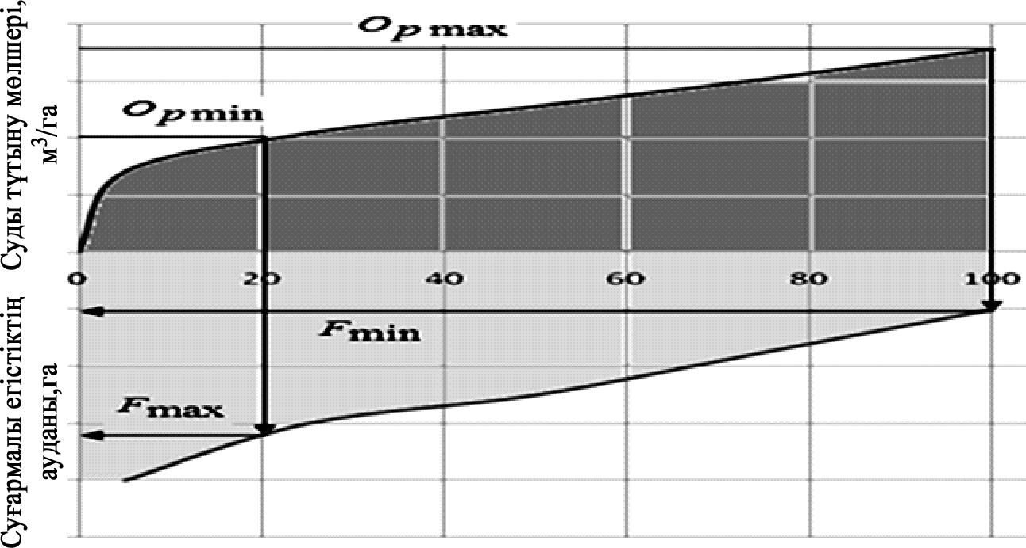
  - сурет. Егістік жерді сумен қамтамасыз ету дəрежесіне байланысты егістік жердің ауданының өзгеру желісі

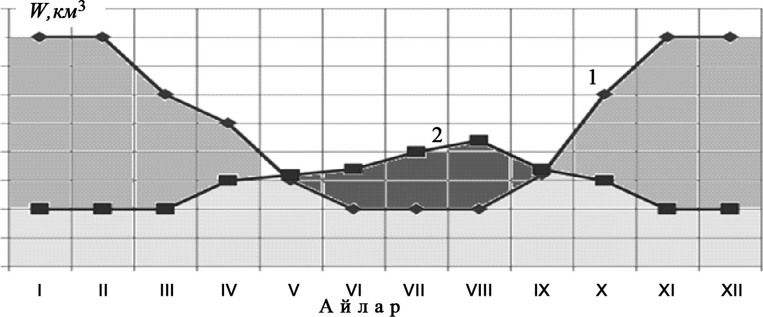
  - сурет. Өзен алабындағы жыл айларындағы су қоры (1) жəне суды тұтыну мөлшерінің (2) сызбалық желісі

Жергілікті су ағынын пайдалану үшін көлтабандарды ұйымдас- тырады жəне реттелген суару тəртібі үшін оларды тоғандарда жинақтайды. Олардың негізгі кемшілігі – жыл сайын үлкен өзгеріске түсуі жəне суғару мүмкіншілігінің мол еместігінде.
Белгілі бір жағдайларда суғару үшін жер асты суларын пайда- лануға болады. Ол үшін олардың қоры жеткілікті болу керек жəне барлық уақытта толықтырылып отыруға тиісті. Сонымен қатар жер асты суларының тұздылығы белгілі бір деңгейден жоғары болмауы керек, ал оның орналасу деңгейі сораптар арқылы алған кезде үлкен шығынға алып келмеуге тиісті. Жоғарыда келтірілген жағдайды тау етегіндегі жəне сазды жазықтардағы жер асты сулары ғана қанағаттандыра алады.
Соңғы кездерде суғару тəжірибесінде төкпе сулар көп пайдала- нылып жүр. Қалалардың жəне олардың қарқынды үлкеюі, өндірісте жəне тұрмыста пайдаланған сулардың пайда болуына алып келіп отыр. Сондықтан суғармалы егістік жерлерге төкпе суларды пайда- ланған кезде: ауылшаруашылық дақылдарын суғару; төкпе судың құрамындағы тыңайтқыштарды топыраққа сіңіру; төкпе суды таза- лау; өзендердің ластануын болдырмау сияқты бірнеше мəселелерді шешуге болады. Егер бұл мəселелерге жүйелік талдау жасасақ, онда бұлардың барлығы да ландшафтардың экологиялық орнықтылығын бұзу арқылы жүзеге асырылады, яғни топырақ қабаты, төкпе судың құрамындағы химиялық заттарды қорғайтын сыйымдылық ретінде пайдаланылды, сонымен қатар ауылшаруашылық дақылдарының са- пасы нашарлайды.
Көптен бері егіншілердің көңілінде жүрген, өте қуатты сумен

қамтамасыз ету көзі болып табылатын теңіз сулары мен жоғары орналасқан суғару жүйелерінен түсетін ақаба сулар. Олардың ба- сты ерекшелігі, өте жоғары тұздылығы. Егер егістік жердің кəріз- дік қабілеті өте жоғары болған жəне топырақ қабатында сүзілу суғару тəртібін қамтамасыз еткен жағдайда, мұндай суларды егіс- тікте пайдалануға болатыны дəлелденген. Бұл кезде судың жəне химиялық заттардың геологиялық айналымға түсетін қарқыны өседі де, мелиоративтік жəне басқа да шаралардың табиғатты қорғау көзқарасында, геологиялық айналымға түсетін заттар өте аз болуы керек деген ауылшаруашылық жерлерді мелиорациялаудың негізгі қағидасы бұзылады.
Суғаруға пайдалануға болатын тұзданған судың санын мына өрнек бойынша анықтауға болады:
H = Säîï ⋅ h ⋅ γ
Síà÷
мұнда, H – барлық суғару кезеңіндегі берілетін су қабатының шама- сы, м; Sдоп, Sнач – топырақтың мүмкіншілік жəне бастапқы тұздану ша- масы; h, γ – топырақтың ылғалдану қабаты жəне көлемдік салмағы. Буланған суларды суыту арқылы суғару, су көзі ретінде ерекше жағдайларды пайдалануы мүмкін: теңіз жағалауларында, тəуліктің мезгілі бойынша өзгеріп отыратын ауа райына байланысты. Бұл жер- лерде үлкен шықтар пайда болатындықтан, оларды арнайы орларға жинау арқылы буланған ылғал қорын толықтырып отыруға болады.

Суғару мелиорациясы

2.5.1. Ауылшаруашылық дақылдарын суғару тəртібі

Суғару тəртібі – ауылшаруашылық дақылдардың суғару мөл- шері, саны жəне мезгілінің жиынтығы, ол өсімдіктердің биологиялық ерекшеліктеріне, егістік аймақтың ауа райының, топырақтық жəне гидрогеологиялық жағдайына, суғару техникасы жəне əдісіне, да- қылдарды өсіру технологиясына байланысты есептеу жолымен анықталады.
Суғару тəртібін есептеу мынадай кезеңмен жүргізіледі: дақыл- дардың өсіп-өну кезеңінің мезгілі жəне ұзақтығы; өсімдіктің өсіп- өну кезеңіндегі жəне су аралығындағы жалпы суды тұтыну шама- сын анықтау; дақылдардың табиғи жағдайдағы ылғалды қорымен

қамтамасыз етілу дəрежесі (топырақ қабатындағы ылғал қоры, жа- уын-шашын жəне жер асты суларымен қоректену дəрежесі); суғару мөлшерін есептеу; өсімдіктің əртүрлі өсіп-өну кезеңіндегі суғару мөлшерін анықтау; суғаруды жүргізу мезгілі жəне суғару аралық кезеңнің ұзақтығы; дақылдардың суғару суына деген меншікті қажеттілігінің шамасы немесе гидромодульді есептеу.
Дүниежүзілік тəжірибеде суғару тəртібін анықтаудың теориялық жəне əдістемелік қағидасы заттың сақталу заңының негізінде құрыл- ған, топырақ қабатындағы ылғал алмасу аймағының су қорының теңдік теңдеуіне негізделген (8-сурет):

Wk = OC + Op − E − ΔÏ ± g + Wí ,
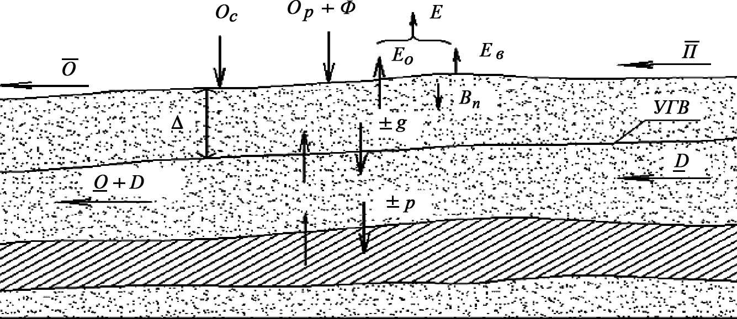
  - сурет. Суғармалы егістік жердің су теңгермесін құраушылардың желісі
Oc – жауын-шашын; E – жалпы су тұтыну мөлшері; И – физикалық булану;
Т – транспирация; Op – суғармалау мөлшері; ± g – топырақ жəне жер асты су аралығындағы ылғал алмасу; Ï – жер бетіндегі су ағынының түсімі; Î – жер бетіндегі су ағынының шығысы; Ï – жер астындағы су ағынының түсімі; Î – жер астындағы су ағынының шығысы; ± p – жоғарғы қысымдағы су ағыны
мұнда, OC – жауын-шашын (жасыл су); Op – суғармалау мөлшері (көк су); E – буланудың жиынтығы (жасыл жəне ақ су); ΔΠ – нəтижелі жербетінің ағыны (сары су); g – сүзілу немесе жер асты суының капиллярлық қоректенуі (қызыл су); Wk и Wн – топырақтың ылғал ал- масу аймағындағы ылғал қорының есепке алу кезеңінің соңғы жəне бастапқы кездегі шамасы.
Бұл теңдеудегі анықтау дəрежесі өте қиындау мүшесі – булану- дың жиынтығы (E), ол дүниежүзілік тəжірибеде гидрометеорология- лық, жылу теңдік, су-жылу теңдік жəне биоклиматтық əдістерге

жəне жылу мен судың теңдігін құрайтын «байланыс теңдеулеріне» негізделген əдістемелердің көмегі арқылы анықталады.

2.5.2 Ауылшаруашылық дақылдарының жалпы суды тұтыну шамасы

Суғару тəртібін анықтаудың негізгі бөлшегі – өсімдіктің өсіп-өну кезеңіндегі жапырағынан транспирацияға жəне топырақтың беткі қабатынан болатын физикалық буланудан тұратын дақылдардың жалпы суды тұтыну шамасын анықтау. Бұл шаманың сандық мəнін табу мақсаты – өсімдіктің өсіп-өну кезеңіндегі суды тұтыну шамасы
(E) мен ауа райы мінездейтін, күн сəулесінің қуаты (радиация) (R), ауаның жылулығы (t) мен жетіспейтін ылғалдылығы (d) жиынтығы, булану (E0) жəне басқа да əртүрлі көрсеткіштердің арасындағы бай- ланысты анықтау.
Өсімдіктердің жалпы суды тұтыну шамасын анықтауға арналған есептеу əдістерінің көбі ауа райы сипаттайтын көрсеткіштерге негіз- делген, олар арқылы ауа райының өсімдіктің суды тұтыну шамасы- на тигізер əсерін жоғары дəрежеде анықтай алады. Олардың ішінде біразы өсімдіктің өсіп-өну кезеңіндегі жалпы суды тұтыну шама- сын, егістік танаптардағы жылу қорының тепе-теңдігін бейнелейтін теңдеуінің негізінде анықтайды:
R = L l E + P + Q
мұнда, R – радиациялық тепе-теңдік; E – жылу қорының булануға келетін шамасы; L – булануға шығын болатын білінбейтін жылу қоры; P – егістік танаптың беті жəне атмосфераның арасындағы трубленттік жылу алмасу; Q – топырақтағы жылу алмасу.
Ауа райының құбылысын зерттейтін ғалымдардың еңбектерінде суармалы егістік танаптарда P мен Q мəні нөлге тең деп дəлелденген. Ал жалпы суармалы егістік жерде Q шамасының өте аз екендігін ескере отырып, оны есепке алмауға болатынын ескертеді. Бұл жағ- дайда суғару мөлшерін (m) суғармалы егістік жерлердегі трубленттік алмасуға шығын болатын, жылу қорының шамасы бойынша анық- тауға болады:
m = Kb l P/L,
мұнда, Kb – эмперикалық көрсеткіш.
Кейбір ғылымдық жұмыстарда өсімдіктің жалпы суды тұтыну
шамасын, жылу жəне су қорының тепе-теңдігінің құрамының бөл-

шектері арасындағы байланысты көрсететін теңдіктің негізі арқылы анықтайды. Бұл теңдеулер – табиғи жағдайдағы, жылу (жылу қоры бойынша анықталатын булану) жəне су (жауын-шашын – OC жəне буланғыш – E) қорын құрайтын көрсеткіштердің арасындағы байла- ныстың негізінде алынған эмперикалық байланыстардың аналитика- лық ұқсастығы болып табылады. Ең бірінші рет оны Schreidtr P (1904), одан соң Э.М. Ольденкоп (1911) өз еңбектерінде толық қарастырып, үш түрлі бірдей мағыналы математикалық қатынаспен өрнектеуге болатындығын көрсетті:

E = E
⋅

Қазақстанның суғармалы аймақтарындағы ауылшаруашылық дақылдарының жалпы суды тұтыну шамасын анықтау үшін Н.В. Данильченконың (1964) көзқарасы бойынша өсімдікке қажетті судың шамасын буланғыш (E0) арқылы есептеуге болады, егер оның құрамына өсімдіктің өсіп-өну кезеңіндегі биологиялық ерекшелігін (Kб) жəне суғармалы егістік жердің ауа райының өзгеруін (K0) есеп- ке алатын көрсеткіштер енгізсе:
E = Kб l K0 l E0,
мұнда, K0 – ауа райының өзгеру көрсеткіші, ол ауа райының көрсеткіштерінің ауылшаруашылық суғармалы егістік жерлердегі өзгеру дəрежесін көрсетеді (ауаның жылуының төмендеуін, ылғал- дылығының өсуін, желдің жылдамдығының азаюын) жəне оның аймақтық сипаттамасы бар, себебі егістік жердің ауданына, жылу жəне ылғалмен табиғи қамтамасыз етілу дəрежесіне байланысты, яғни суғармалы егістік жерге жақын орналасқан метебекет жəне суғармалы егістік орналасқан танаптардағы ауа жылуының жəне ылғалының айырмашылығын көрсетеді; Kб – биологиялық көр- сеткіш, егістік танаптағы жеке дақылдардың өсіп-өнуі кезеңіндегі биологиялық ерекшеліктеріне байланысты өзгеріп отырады.

Əрбір дақылдың биологиялық көрсеткіші аймаққа да байланысты өзгеріп отырады. Осыған байланысты, биологиялық көрсеткіштерді əртүрлі аймақтарда пайдаланған кезде жəне өсімдіктердің өсіп-өну кезеңіне сай қарастыру үшін оны осы кезеңдегі жылу қорымен бай- ланыстырып анықтау ыңғайлы, яғни көрсеткіштің мезгілдік байла- нысын интегралдық жылу қисығын пайдаланып жүзеге асыруға болады. Ауылшаруашылық дақылдарының биологиялық көрсеткі-
шінің (Kб) жəне оның өсіп-өну кезеңіндегі жылу қорының ( ∑t ○C ) арасындағы функционалдық байланысты эмперикалық тұрғыда тұр-
ғызуға болады (9-сурет).
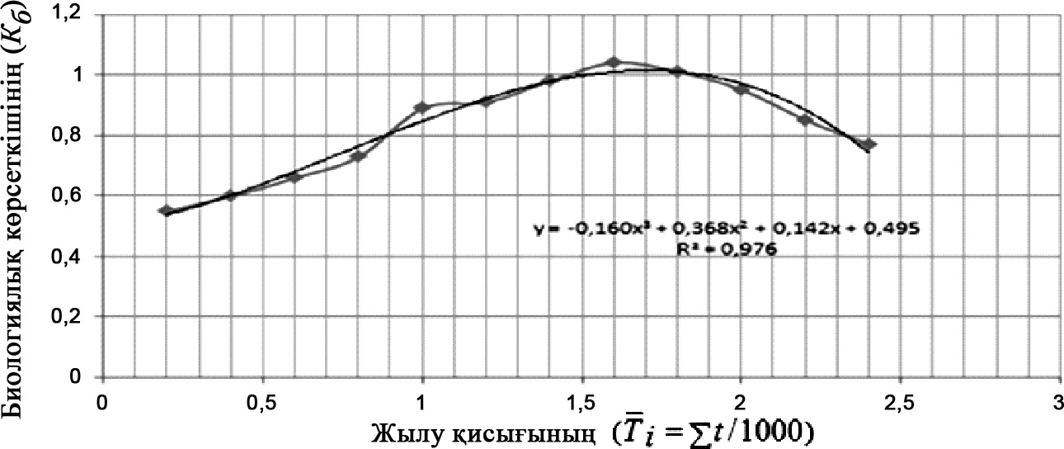
  - сурет. Ауылшаруашылық дақылдарының (жүгері) биологиялық көрсеткіші (Kб) жəне жылу қисығының (T i = ∑t / 1000 ) арасындағы функционалдық байланыстың сызбасы
Екі белгілі (Kб= f (T ) ) байланысты зерттеген кезде, олардың арасындағы байланыс теңдеуді сызбалық əдіспен іздеген дұрыс, себебі ол байланыс жазықтығын көрсетуге негізделген. Жалпы 6-суреттегі
(Kб= f (T ) ) қисық сызбасының негізінде, ауылшаруашылық дақыл-
дарының биоклиматтық көрсеткіші жоңышқаны есепке алмаған-
да, өзінің ең жоғарғы мəніне, өсіп-өну кезеңіндегі ылғалға деген қысылшаң кезеңіне сай келеді жəне одан əрі өсуі кезеңінің соңы- на дейін, дақылдардың биологиялық ерекшеліктеріне байланысты біртіндеп төмендейді. Сонымен, 6-суретте көрсетілгендей, жүгері- нің биологиялық көрсеткіші (Kб=y) жəне жылу қисығының
(T i = ∑t / 1000 = x ) арасындағы байланысты, компьютерлік өңдеу көрсеткендей, үшінші дəрежелі параболалық теңдеумен өрнектеуге болады – y = –0.196 l x3 + 0.501 l x2 + 0.034 l x + 0.468 жəне олардың
арасындағы байланыс көрсеткіші өте жоғары, яғни R2 = 0.988 тең.
Басқа ауылшаруашылық дақылдарына қарағанда, 10-суретте көр-

сетілгендей, жоңышқаның биоклиматтық көрсеткіші өте өзгешелеу, яғни жоңышқаны (көп жылдық шөптерді) əрбір орғаннан кейін, оның суды тұтыну шамасы кемігенін жəне биоклиматтық көрсеткішінің төмендегенін байқауға болады жəне оның шамасы əрбір орған кез- ден келесі орғанға дейін өсіп отырады, ал бұл өсімдіктің өсіп-өну кезеңінде бірнеше орылатын дақылдардың биологиялық ерекше- лігіне байланысты құбылыс. Сонымен, компьютерлік өңдеуден ке- йінгі жоңышқаның биоклиматтық көрсеткішін үшінші дəрежелі па- раболалық теңдеумен өрнектеуге болады – y = 0.042 l x3 + 0.241 l x2 +
+0.406 l x + 0.302, бірақ олардың арасындағы байланыс көрсеткішінің шамасы өте төмен, яғни R2 = 0.110, ал мұның өзі жоғарыдағы өрнекті пайдаланып, жоңышқаның биоклиматтық көрсеткішін жоғарғы дəл- дікпен анықтауға болмайды дегенді көрсетеді.
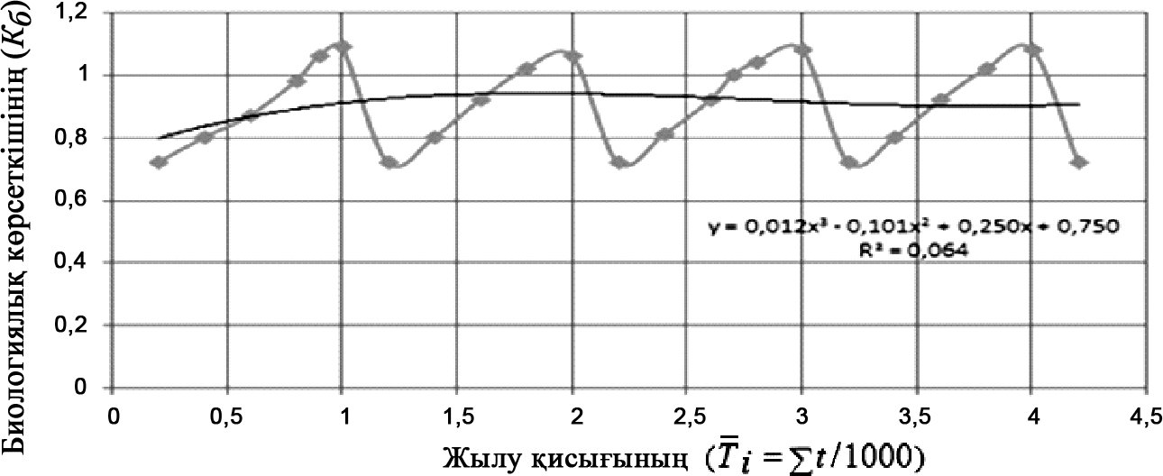
  - сурет. Ауылшаруашылық дақылдарының (жоңышқа немесе көп жылдық шөп) биологиялық көрсеткіші (Kб) жəне жылу қисығының
(T i = ∑t / 1000 ) арасындағы функционалдық байланыстың сызбасы
Сонымен, негізгі ауылшаруашылық дақылдарының биологиялық
көрсеткіші (Kб) жəне жылу қисығының (T i = ∑t / 1000 ) арасын-
дағы функционалдық байланысты зерттеудің нəтижесінде, олардың арасындағы байланыс функциясын мына түрде жазуға болады:
3 2

Ká = A ⋅T + B ⋅T + C ⋅T + Ä ,
мұнда, Kб – биологиялық көрсеткіші шартты ортасының аумағы;
T i = ∑t / 1000 – өсімдіктің өсіп-өну кезіндегі ауаның жылуының
жиынтығының интегралдық шамасын сипаттайтын, өлшемсіз жылу қисығы; A, B, C, Д – байланыс функциясының өлшемдері.
Сонымен, эмперикалық өлшемдерді пайдаланып, теориялық тұрғыда негізделген ауылшаруашылық дақылдарының суды тұтыну

мөлшерін анықтауға арналған теңдеулер, əртүрлі агроклиматтық аймақтарындағы ауылшаруашылық дақылдарының өсіп-өну кезе- ңіндегі тəуелділік көрсеткіштерінің негізінде, нақты суғармалы егіс- тік жерлердің ауа райының өзгеру дəрежесін ескере отырып, ауыл- шаруашылық дақылдарының ылғалмен қамтамасыз ету дəрежесін анықтайтын, жалпы суды тұтыну шамасын анықтауға мүмкіншілік береді.
Қазақстанның əртүрлі физикалық-географиялық аймақтарында жүргізілген ауылшаруашылық дақылдарының суғару тəртібін зерт- теуге арналған ғылыми жұмыстардың нəтижесін пайдалана отырып, анықталған биологиялық көрсеткіші (Kб=y) жəне жылу қисығының
(T i = ∑t / 1000 = x ) арасындағы функциялық теңдеудің өлшемдік көрсеткіштері анықталған (2-кесте).
2-кесте
Қазақстанның суғармалы аймақтарындағы
ауылшаруашылық дақылдарының биологиялық көрсеткішінің теңдеуінің өлшемдік мəндері
(Ж.С. Мұстафаев, Ə.Т. Қозыкеева, Г.Е. Жидеқұлова, 2014)

Табиғи аймақ | Дақылдар | Теңдеудің өлшемдік көрсеткіштері
Табиғи аймақ | Дақылдар | А | В | С | Д
1 | 2 | 3 | 4 | 5 | 6
Орманды дала | Жүгері | -0,444 | 1,197 | -0,551 | 0,674
Орманды дала | Жаздық бидай | -1,649 | 2,589 | -0,407 | 0,594
Орманды дала | Күздік бидай | -3,252 | 5,646 | -2,347 | 1,036
Орманды дала | Көпжылдық шөп | 0,078 | -0,380 | 0,534 | 0,722
Далалық | Жүгері | -0,942 | 2,402 | -1,315 | 0,756
Далалық | Жаздық бидай | -1,671 | 2,687 | -0,505 | 0,584
Далалық | Картоп | 0,092 | -0,996 | 1,639 | 0,370
 | Орамжапырақ | -0,403 | 0,736 | 0,310 | 0,467
 | Бақша | 0,077 | -0,689 | 1,098 | 0,321
 | Қызанақ | -0,480 | 0,938 | 0,046 | 0,540
 | Күздік бидай | +3,263 | 5,684 | -2,361 | 1,020
 | Көпжылдық шөп | 0,049 | -0,283 | 0,479 | 0,681
Шөлейт | Жүгері | -0,378 | 0,923 | -0,219 | 0,523
Шөлейт | Жаздық бидай | -1,590 | 2,455 | -0,324 | 0,535
Шөлейт | Күздік бидай | -3,101 | 5,353 | -2,155 | 0,973
Шөлейт | Көпжылдық шөп | 0,042 | -0,241 | 0,406 | 0,702
Шөлді | Жүгері | -0,196 | 0,501 | 0,034 | 0,468
Шөлді | Қант қызылшасы | -0,126 | 0,419 | -0,065 | 0,529
Шөлді | Жаздық бидай | -1,456 | 2,128 | -0,080 | 0,469
Шөлді | Картоп | 0,228 | -1,282 | 1,868 | 0,249

1 | 2 | 3 | 4 | 5 | 6
 | Орамжапырақ | -0,121 | 0,139 | 0,563 | 0,403
 | Бақша | -0,021 | -0,105 | 0,461 | 0,419
 | Қызанақ | 0,197 | -1,085 | 1,573 | 0,348
 | Күздік бидай | -2,581 | 4,308 | -1,577 | 0,873
 | Көпжылдық шөп | 0,012 | -0,101 | 0,250 | 0,750
Шөлді далалық | Жүгері | -0,160 | 0,368 | 0,142 | 0,495
Шөлді далалық | Қант қызылшасы | -0,117 | 0,447 | -0,179 | 0,632
Шөлді далалық | Жаздық бидай | -1,241 | 2,170 | -0,482 | 0,678
Шөлді далалық | Жаздық бидай | -1,145 | 1,886 | 0,512 | 0,877
Предгорно- степная | Жүгері | -0,201 | 0,570 | -0,144 | 0,613
Предгорно- степная | Қант қызылшасы | -0,042 | 0,206 | 0,017 | 0,632
Предгорно- степная | Жаздық бидай | -1,220 | 2,210 | 0,017 | 0,632
Предгорно- степная | Картоп | 0,155 | -1,027 | -0,607 | 0,743
 | Орамжапырақ | -0,136 | 0,203 | 0,492 | 0,445
 | Бақша | -0,026 | -0,085 | 0,446 | 0,436
 | Қызанақ | 0,261 | -1,296 | 1,735 | 0,384
 | Күздік бидай | -1,284 | 2,211 | -0,717 | 0,925
 | Көпжылдық шөп | 0,004 | 0,039 | 0,093 | 0,896

Белгілі бір табиғи аймақтың ауа райына байланысты, егер топырақ қабатындағы ылғал қоры шектелмеген болса, онда төсенді беттен болатын ең жоғарғы мүмкін болатын булану (E0, мм) мына
өрнек арқылы анықталады: E0 = Kt ⋅ d ⋅ f (u) , мұнда, Kt – буланудың жылулық энергетикалық дəлелдемесі (мм/мб) мына байланыс
арқылы анықталады:
K = ⎡0.0061 (25 + t )2 ⎤ / e
t ⎣ ⎦ a
бұл жерде t – ауа жылулығы, оС; eа – жылуға сай келетін будың қа- ныққан серпінділігі, мб.
Буланудың энергетикалық дəлелдемелердің ауаның жылулығына байланысы 3-кестеде көрсетілген.

Kt-нің мəнінің ауа жылулығына байланыстылығы
3-кесте

Он-  дық гра- дус | Бірлік градустар
Он-  дық гра- дус | 0 | 1 | 2 | 3 | 4 | 5 | 6 | 7 | 8 | 9
0 | 0.61 | 0.62 | 0.62 | 0.62 | 0.63 | 0.62 | 0.62 | 0.61 | 0.61 | 0.60
10 | 0.60 | 0.60 | 0.59 | 0.58 | 0.57 | 0.57 | 0.56 | 0.55 | 0.54 | 0.53
20 | 0.52 | 0.51 | 0.50 | 0.49 | 0.48 | 0.47 | 0.46 | 0.46 | 0.45 | 0.44
30 | 0.43 | 0.42 | 0.41 | 0.40 | 0.39 | 0.38 | 0.38 | 0.37 | 0.36 | 0.36

Қаныққан будың серпінділігінің жетіспейтін шамасын, егер ол туралы мəліметтер жоқ болса, мына өрнек арқылы анықтайды: d = ea (1 − 0 / 01α ) , мұнда, α – ауаның салыстырмалы ылғалдылығы,
%.
Желдің булануға тигізетін əсерін көрсететін функцияның мəнін табиғи ылғалдану дəрежесі төмен жəне жетіспейтін аймақта, мына өрнек арқылы анықтаймыз: f(u) = 0.54 (1 – 0.26 l U2), ал тұрақсыз жəне жоғары дəрежеде ылғалданған аймақтарда ол мынаған тең: f(u)
= 0.64 (1 + 0.19 l U2), мұнда U2 – жер бетінен екі метр биіктіктегі желдің жылдамдығы, м/с.
Жер бетінен 2 метр биіктікте өлшенген желдің жылдамдығына енгізілген өзгерісті мына өрнек арқылы ескеруге болады:

U (z) =
k ln z ,
χ 2 z

0
мұнда, k – араласу көрсеткіші; z – қарастырып отырған биіктік, м; χ – кедергіні есепке алатын көрсеткіш.
Микроклиматтық көрсеткіш (K0) суғармалы егістік аймақтың ауданына жəне ылғалдану дəрежесіне байланысты, оның əртүрлі табиғи аймақтағы маусымның ішіндегі өзгеруін 4-кестеде көрсетіп отырмыз.
4-кесте
Əртүрлі табиғи аймақтағы егістің ауданы 1000 га болғандағы K0
маусымның ішіндегі өзгеру жағдайы

Табиғи аймақ | Айлар |  |  |  |  |  |  | Орташа мəні
Табиғи аймақ | IV | V | VI | VII | VIII | IX | X | Орташа мəні
Орманды далалы | 1.00 | 0.96 | 0.96 | 0.96 | 0.97 | 0.90 | 1.00 | 0.98
Далалы | 1.00 | 0.95 | 0.93 | 0.91 | 0.90 | 0.93 | 0.99 | 0.93
Құрғақ далалы | 1.00 | 0.93 | 0.89 | 0.86 | 0.85 | 0.87 | 0.95 | 0.88
Шөлейтті | 0.99 | 0.90 | 0.85 | 0.83 | 0.82 | 0.83 | 0.91 | 0.85
Шөлді | 0.98 | 0.86 | 0.81 | 0.80 | 0.80 | 0.80 | 0.84 | 0.82

Өсімдіктің суды тұтыну шамасын анықтауға арналған өте сенім- ді əдіс – егістік жердегі топырақ қабатындағы су қорының тепе- теңдік теңдеуі. Ол табиғаттың В.М. Ломоносов жəне А. Лавуазье ашқан заттық сақталу секілді іргелі заңдылықтарына негізделіп, А.Энштейннің еңбектерінің арқасында барлық жағдайға арналған жалпы қуаттың сақталу заңына айналды.
Су қорының тепе-теңдік теңдеуінің, оның негізінде құрылған

егістік танаптағы өсімдіктердің суды тұтыну шамасын анықтау əдісінің мəні, белгілі бір шектелген егістік жерге келіп түскен жəне шығын болған судың барлық түрінің сандық мəнін есепке алу жəне соның негізінде өсімдіктің өсіп-өну кезеңіндегі су қорының тепе- теңдігінің құрамының жеке бөлшектерінің анықталу дəрежесінің дəлдігіне байланысты. Қазіргі кезде бұл əдіс басқа əдістердің дəлдігін анықтауға арналған «бақылау əдісі» болып табылады. Оның өте дəл мəніне, жер асты сулары терең жатқан егістік жерлерде қол жеткізуге болады. Бұл жағдайда су қорының егістік жердің топырақ қабатындағы тепе-теңдік теңдеуі өте қарапайым түрге енеді:
E = (Wн – Wk) + Oc + Op.
Бұл теңдеу тепе-теңдікке алынатын қабаттан төмен сіңіп кететін су қорларын есепке алмайды. Су қорының тепе-теңдік əдісінің жақсы жағы – қарапайымдылығы мен сенімділік дəрежесінің өте жоғарылығы, ал кемшілігі – еңбек сыйымдылығымен тек қана ор- таша мəнін алуға болатындығында. Бірақ жоғарыда келтірілген ауылшаруашылық дақылдарының суды тұтыну шамасын анықтауға арналған барлық теориялық жəне эмпирикалық тепе-теңдік теңдеуі- нің негізінде алынған.
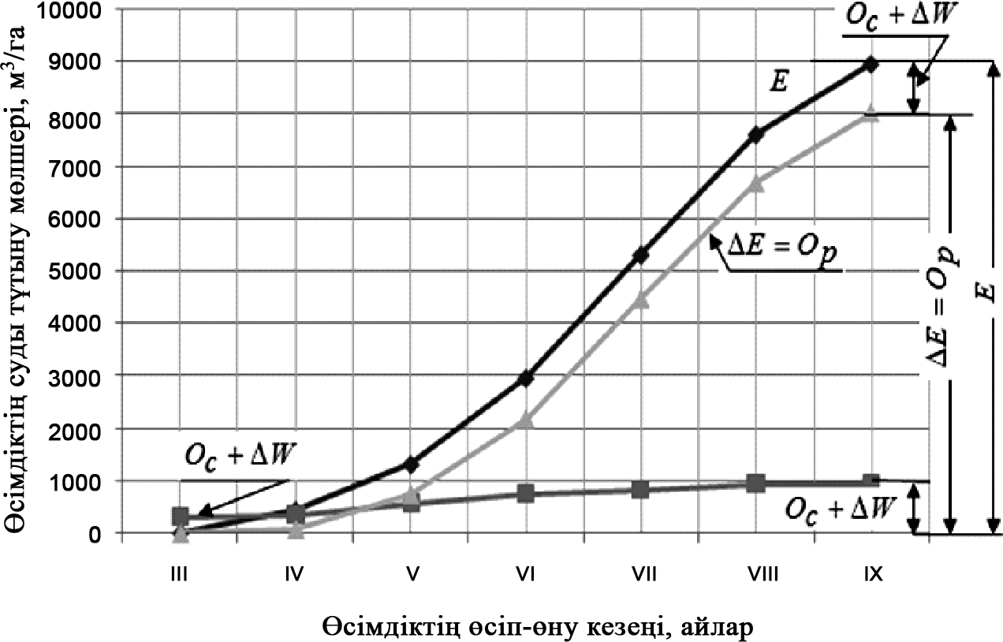
11-сурет. Ауылшаруашылық дақылдарының суды тұтыну мөлшерінің (E), жауын-шашын (Oc) жəне топырақ қабатындағы өнімді ылғалдың (ΔW = Wн – Wk) қосындысының, су тұтыну тапшылығының (ΔE)
немесе суғармалау мөлшерінің (Op) интегралдық бірлескен сызбасы

Жалпы су қорының егістік жердің топырақ қабатындағы тепе- теңдік теңдеуін пайдаланып, анықталған ауылшаруашылық дақыл- дарының суды тұтыну мөлшерінің (E), жауын-шашын (Oc) жəне топырақ қабатындағы өнімді ылғалдың (ΔW = Wн – Wk) қосын- дысының, ал олардың айырмашылығы ретінде қарастырылған су тұтынудың (ΔE) немесе суғармалау мөлшерінің (Op) интегралдық сызбасы 11-суретте көрсетілген.
Жалпы, ауылшаруашылық дақылдарының суды тұтыну мөлшері- нен (E) жəне су тұтыну тапшылығының (ΔE) немесе суғармалау мөлшерінің (Op) айырмашылығы жауын-шашын (Oc) жəне топырақ қабатындағы өнімді ылғалдың (ΔW = Wн – Wk) қосындысының шама- сына тең болады, ал ол интегралдық сызбада екі рет көрсетілген, яғни оның сызбаның төменгі жəне жоғарғы жағында орналасқан шамасы бірдей болса, онда интегралдық сызбаның дұрыс тұрғызылғанын көрсетеді.

Суғармалау мөлшері

Ауылшаруашылық дақылдарының биологиялық сұранысын қамтамасыз етуге арналған суғармалау мөлшері

Суғару мелиорациясы табиғи жағдайдағы құрғақшылыққа тап болған ауылшаруашылық жерлерге суды тасымалдау мен біркелкі таратуға арналған, жан-жақты біртұтас қарастырылған шаруашылық, инженерлік жəне ұйымдастыру шараларын құрайды. Суғару мелио- рациясы негізінен гидротехникалық əдістерді пайдалану арқылы мөлшерленген суды егістікке беру жəне топырақ қабатына суды қорлауға арналған. Егістік жерлердегі өсімдіктердің сұранысын инженерлік шаралар арқылы қамтамасыз етпестен бұрын, табиғи жағдайдағы ылғалмен қамтамасыз етілу дəрежесін білу керек. Содан соң ауылшаруашылық дақылдарынан тұрақты жоғары өнім алу үшін, оның өсіп-өнуіне қажетті (себепкер шарттардың) дəлелдемелердің (су, қоректік заттар, ауа, жылу) сандық мəнін салыстыру арқылы, олардың жетіспейтін шамасын анықтауға болады. Дəл осындай жан-жақты қарастырылған шешім ғана қарқынды жəне экологиялық қауіпсіз егіншілікті жүргізудің болашағын сипаттайды.
Жетіспейтін судың, қоректік заттың жəне де басқа (себепкер шарттардың) дəлелдемелердің шамасын анықтаған соң, өндіріс- тік мəселелерді, яғни жетіспейтін (себепкер шарттардің) дəлелде-

мелердің қорын толтыру шараларын шешу керек. Бір гектарға есеп- телген топырақ қабатына ендіруге қажетті заттардың сандық мəнін
«мөлшері» деп атайды, мысалы, «тыңайтқыш мөлшері», «себу мөлшері», «суғару мөлшері» жəне тағы басқалар.
«Мөлшерді» табудың соңғы мақсаты – берілген табиғи жағдайда өсімдіктерден жоғары өнім алуға жетіспейтін заттың шамасы топы- раққа қорлау (топырақтағы қорын құру), ол тек қана оған қажетті керек заттың шамасына сай келгенде ғана пайда болады.
Бұның өзінде, жетіспейтін заттың шамасын Ю. Либахтың тө- менгі (минимум) заңының негізінде анықтау қажет, себебі өсімдіктің шыдамдылығы, оның экологиялық тұтыныс тізбегінің өте нашар не- месе дəнекер денесі арқылы, яғни олардың əрі қарай төмендеуі не- месе өсуі, дененің өмір сүру қабілетін тоқтатуға немесе экологиялық жүйенің құрылымының өзгеруіне алып келетін өмір сүру мүмкінші- лігін, денеге немесе экологиялық жүйенің сапалық жəне сандық қажеттілігін шектейтін экологиялық (себепкер шарттардың) дəлелде- мелердің негізінде анықтау қажет.
Сондықтан заттың бұл мəні заттың сақталу заңына сүйеніп тұрғызылған, оның ішінде қажетті судың мөлшерін, өсімдіктен жоғары өнім алуды қамтамасыз ететін, өсіп-өну кезеңінде жетіс- пейтін шамасын, су қорының тепе-теңдік теңдеуі арқылы анықтауға болады, оны негізінен егістік танапқа түсетін жəне одан болатын шығынның белгілі бір кезеңге сай шамасын салыстырып отырып анықтайды.
Егістік танаптағы топырақ қабатындағы су қорының тепе-теңдік теңдеуіндегі су шығынның бір қосқышынан тұрады, ол – суды тұты- нудың шамасы (E).
Кіріс бөлігі топырақ қабатындағы пайдалы ылғал қорынан (ΔW = Wн – Wk), өсімдіктің өсіп-өнуі кезіндегі пайдаланылатын жауын-шашын мөлшерінен (Oc) жəне жер асты суынан топырақ қабатындағы ылғал қорын толтыруға қатысатын шамасынан (g) тұрады. Олардың құрамына суғармалы егістік танаптардағы топырақ қабатындағы ылғал қорын, өсімдіктердің өсіп-өнуі кезеңінде, оның талап-тілегіне сай мезгілмен толтырып отыру үшін қосымша берілетін су көлемі (Op) кіреді. Қабылданған су қорының тепе-теңдік теңдеуі бойынша: кіріс – ΔW + Oc + Op + g, шығын – E.
Суғару болмаған табиғи жағдайда аймақтың су қорының тепе- теңдігі былай өзгереді: көктемде топырақ қабатындағы ылғал қоры жоғарылайды, жауын-шашынның мөлшері төмен, жер асты суы жақын орналасқан сайын, топырақ қабаты онымен қарқынды

қоректене алады. Булану бұл кезеңде ауаның жылулығының өсуіне байланысты өсіп отырады, ал одан кейін топырақтағы су қорының азаюына байланысты төмендейді. Жаздың ортасында, ауа райы құрғақшылық аудандарда, топырақ қабатындағы ылғал қорын өсімдіктер толық пайдаланады, жауын-шашын мөлшері азаяды, ал жер асты суының деңгейі төмендейді. Сондықтан топырақтағы ылғал қорының шамасы өте төмен болады жəне ауа жылуының жоғары, ал ауадағы ылғалдықтың жетіспейтін дəрежесі өзінің ең жоғары мəніне жетуіне қарамастан, жердің бетінен булану шамасы азаяды.
Булануға қажетті үш дəлелдеменің бірі – булануға қажетті топырақ қабатындағы ылғал қорының болмауынан (WНВ) оның нəти- жесінде топырақ қабатындағы ылғал қоры үздіксіз төмендейді, өсім- діктің өсіп-өнуін тоқтататын өзінің шекті дəрежесіне жетеді (Wвз).
Жер асты сулары арқылы топырақ қабатының қоректену көлемі- нің мəні əртүрлі болуы мүмкін: егер олардың құрамында тұздар көп болса, онда теңдеудің бұл қосындысы кері белгімен кіргізіледі, ол дегеніміз мұндай суды өсімдіктің пайдалануына ғана жол бер- меу емес, сонымен қатар топырақ қабатына тұздардың қорлануына мүмкіндік бермеу жəне уландыру қызметін жою үшін суғармалау мөлшерін өсіру арқылы олардың мезгілімен шайылып отыруын қамтамасыз ету керек. Ал жер асты суы тұщы болған жағдайда, онда g = Kг · E тең болады, мұнда Kг – өсімдіктің жер асты суын пайда- лану көрсеткіші (5-кесте).

Жер асты суын пайдаланудың мүмкіндік көрсеткіші (Kг) (ҚазСШҒЗИ мəліметі)
5-кесте

Жер асты суының терең- дігі | Жалпы суды тұтынудың мөлшері, мың. м3/га
Жер асты суының терең- дігі | 3-4 | 4-5 | 5-6 | 6-7 | 7-8 | 8-9 | 9
Ауыр топырақ
1.5-2.0 | 0.23 | 0.30 | 0.36 | 0.41 | 0.46 | 0.50 | 0.52
2.0-3.0 | 0.09 | 0.17 | 0.23 | 0.27 | 0.31 | 0.35 | 0.39
3.0-4.0 | 0.00 | 0.03 | 0.04 | 0.06 | 0.08 | 0.11 | 0.14
Жеңіл топырақ
1.5-2.0 | 0.16 | 0.22 | 0.29 | 0.36 | 0.44 | 0.54 | 0.62
2.0-3.0 | 0.07 | 0.14 | 0.20 | 0.25 | 0.29 | 0.34 | 0.39
3.0-4.0 | 0.00 | 0.00 | 0.00 | 0.02 | 0.04 | 0.07 | 0.10

Бізге белгілі, суғару кезінде, жер асты сулары жер бетіне жақын орналасқан жағдайда суғару суының шығыны өседі жəне мезгілімен шаю тəртібінің қарқыны жер асты суының тұздылығы өскен сайын ол да өсе түседі, осыған байланысты химиялық заттардың геоло- гиялық айналымға түсу мөлшері де өседі. Сондықтан суғаруға өте тұздылығы жоғары қайтарма (төкпе) суды пайдаланған кезде, оны тиімді пайдалану дəрежесі өспейді.
Шындығында, топырақ қабатындағы оңтайлы су жəне тұздану тəртібін ұстап тұру үшін суғару суының шығыны оның тұздылығына сай өсіп тұрады

CУҒАРУ ƏДІСІ ЖƏНЕ ТЕХНИКАСЫ

Суғару əдісі жəне техникасының салыстырмалы сипаттамасы
Суғару тəртібі туралы мəселені қарастырғанда, өсімдіктің суды топырақ қабатына мезгіл-мезгіл ылғалдандыру керек екендігіне көз жеткіздік. Суғармалау суы топыраққа белгілі бір суғару мөлшерімен жəне уақытымен енгізіліп отырады. Соңғы уақытта топырақ қабатын ылғалдандыруға қажетті суды, мезгіліндегі булану мен транспира- ция шамасына сай уақытында отыру əдістері іске асырыла бастады. Суғару тəртібін зерттеудің негізгі нəтижесі – нақты суғару мөл- шерімен жəне мезгіл арқылы өрнектелетін, өсімдіктің ылғалға де- ген қажеттілігін анықтау. Бұдан кейінгі өте қажет мəселе – суғару тəртібін іске асыру үшін топыраққа суды берудің технологиясын
негіздеу.
Өсімдікті сумен қамтамасыз ету екі бөліктен тұрады: сандық үлгіде ылғалға қажеттілігін анықтау жəне топыраққа суды енгізудің технологиясын негіздеу. Бірінші бөлімі суғару тəртібі арқылы шешіл- се, екіншісі – суғару əдісі мен техникасын таңдауды талап етеді.
Суғару – өсімдіктің суға, тыңайтқышқа деген қажеттілігін жə- не қоршаған ортаның ыңғайсыз жағдайынан қорғауды толық қам- тамасыз ету үшін топырақ жəне жер бетінің қабатын қолмен ыл- ғалдандыру.
Суғару əдісі – ағын суды топырақ немесе жердің беткі қаба- тындағы ылғалға айналдыруға қажетті технология.
Суғарудың техникасы – суғармалы егістік жердегі нақты өсімдікке оңтайлы, суды біркелкі танаптарға тарататын жəне суға- руға арналған ағын суды топырақ немесе жердің беткі ауа қабатын ылғалына айналдыруға қолданылатын технологиялық жəне техника- лық құралдары.
Суғару техникасы – ол суғаруды іске асыратын техникалық құралдар.
Суағру технологиясы – суғармалау мөлшерін жоғарғы қарқында топырақ қабатының ылғалына айналуы үшін уақыт аралығында ке- зекпен суды беруді қамтамасыз ететін іс-əрекет.
Техникалық құрал – бұл егістік танапқа біркелкі біртегіс жəне жоғарғы өнімділікпен суды таратуға арналған əртүрлі саймандар.

Мелиорацияда көбінесе топырақ қабатының ылғал қорын толты- ру қағидасы (жер бетімен, жаңбырлатып топырақ қабатынан) бо- йынша – «суғару əдісі», танапқа суды тарату техникасы бойынша
«суғарудың түрі» деп бөледі.
Қазіргі кезде ауылшаруашылық дақылдарын суғарудың бірнеше түрлері бар. Оларды суғару мінездемесі жəне топырақтың суғару суы- мен байланысу жағдайы бойынша топтастырады. ІХ Халықаралық суғару жəне кəріз конгресінде суғару түрлерін топтаудың пайдала- нуға: тұмандатып (майда тамшымен), жаңбырлатып суғару, топырақ- тың ішкі қабатынан суғару, тамшылатып суғару, жерасты суымен табиғи жағдайда суғару (субирригация) сияқты түрлерін ұсынған (20-сурет).
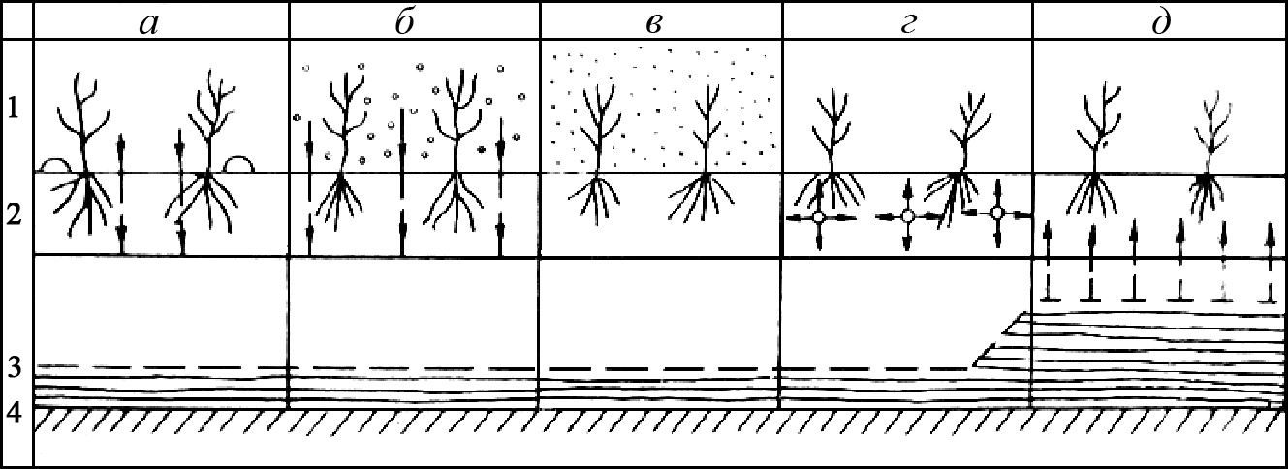
20-сурет. Суғару əдістерінің топтастыру
а – жер бетімен суғару; б – жаңбырлатып суғару; в – тұмандатып жаңбырлату; г – топырақ қабатымен суғару; д – жер асты суының деңгейін ретке келтіріп отырып суғару (субирригация);
1 – жер бетіндегі ауа қабаты; 2 – топырақтағы өсімдіктің тамыры орналасқан қабат; 3 – жер асты суының деңгейі; 4 – жер асты суы тірелетін қабат
Бұл суғару əдістерінің əрқайсысына нақты суғару техникасы жəне өзінің суғару жүйесі сай келеді, былайша айтқанда су ағынын топырақ немесе жер бетінің ауа қабатындағы ылғалға айналдыру түрі бойынша анықталады.
Тұмандатып суғару кезінде арнайы құрал-саймандар арқылы суды өте майда тамшыларға айналдыру арқылы біраз қашықтықтан ауа, қолдан жасалған тұман түрінде қозғалысқа енгізіп, жер бетінің жоғарғы ауа қабатын ылғалмен қанықтырады. Оның нəтижесінде топырақ қабатынан болатын ылғал қорының шығыны азаяды жəне өсімдіктің жапырағының өте қызып кетуінен сақтайды.
Жаңбырлатып суғарудың, тұмандатып ылғалдандырудан айыр- машылығы арнайы қондырғылардың көмегімен ол топырақ қабатын

1.5 мм жəне одан жоғары үлкен тамшылармен ылғалдандыруға негіз- делген. Қолдан жасалған салыстырмалы түрдегі үлкен салмақты жаңбыр тамшыларының ауадағы қозғалысын, оның өзіндік салма- ғының əсерінен болатын жылжу жылдамдығын анықтайды. Бұл жағдайда топырақ жəне ауада ылғалмен қанығады, ал өсімдік өзінің жақсы қарқынмен өсуіне мүмкіншілік алады.
Жер бетімен суғару кезінде су топырақтың бетімен өзіндік сал- мағының əсерімен ағады жəне өзінің жылжу барысында топырақты ылғалмен қанықтырады. Бұл жағдайда судың қоры тек топырақ қабатына ғана қорланады. Техникалық тұрғыдан бұл суғару əдісі өте қарапайым, бірақ көп еңбек мөлшерін қажет етеді əрі аз өнімділік əкелуі мүмкін.
Топырақтың ішкі қабатымен суғару топырақтың бетінде ың- ғайсыз жағдайлар тудырмас үшін өсімдіктің тамыры орналасқан қабатқа суды жер астына орналасқан құбырлар арқылы беруге негізделген. Жер асты құбырларының ұзын бойына белгілі бір арақашықтықта тесіктер орналасқан, олар арқылы су құбырдың айналасындағы кеңістікке түседі. Ол капилярлық жəне салмақ күші бойынша барлық жаққа ағады, ал жер бетінің қабаты бұл жағдайда еш уақытта ылғалданбайды.
Тамшылатып суғару əдісі топырақ қабатында жоғары дəрежедегі желдетуді қамтамасыз ету үшін өсімдіктің тамыр жүйесі жоғары дамыған аймақтағы топырақты тікелей ылғалдандыруға арналған. Бұл əдіс бойынша, су əрбір өсімдікке біркелкі үздіксіз өсімдіктің өсіп-өнуі кезеңіндегі суды тұтыну шамасына сай мөлшерде тамшы- латып беріп отырады.
Жер астымен (субирригация) суғару əдісі жер асты суының деңгейін реттеп отыруға негізделген. Жер асты сулары терең орна- ласпаған жəне оның құрамында еріген тұздардың мөлшерінің аз болған жағдайында топырақ қабаты арқылы жылжыған капиллярлық суларды өсімдіктер бойына жақсы сіңіреді. Оның шығын болған ша- масын тұрақты түрде арықтарға су беру арқылы толықтырып отыру қажет, арықтағы сулар ең бірінші рет топыраққа сіңеді, содан соң жан-жағына тарайды. Мұндай суғару əдістерін: жер астындағы таза сулар тұрақты айналыста болатын, екі қабат қалыңдықтан тұратын, оның жоғарғы қабатының қуаты 1,0-1,5 м құмдақ топырақтан, ал тө- менгі құм қабаты болған жəне т.с.с. өте ыңғайлы гидрогеологиялық жағдайда ғана іске асыруға толық болады.
Жаңбырлатып жəне жер бетімен суғару топырақтың белсенді қабатының ылғалының қорын мезгілімен толтырып отыру қағидасы-

на негізделген. Суғару арқылы қорланған су, суғару аралық кезінде, булануға жəне транспирацияға шығын болады. Мезгілмен суғару кезектілік сипаттамасы арқылы анықталады жəне ол қоршаған орта- дағы (топырақ, жер бетінің жоғарғы ауа қабаты) ыңғайсыз жағдайға тап болуын мінездейді, осыған сай өсімдіктің өсу жағдайын көрсетеді.
Тамшылатып, топырақ қабаты жəне жер асты суымен суғару, сонымен қатар үздіктеп жаңбырлатып суғару, өсімдікті жəне топы- рақты, олардың суды тұтыну жағдайына байланысты сумен үздіксіз қамтамасыз ету қағидасына негізделген.
Бұл тұрғыда ауылшаруашылық дақылдарының суды тұтыну мөлшерін əртүрлі суғару əдістері арқылы суды беру мөлшерімен салыстырудың маңызы зор (10-кесте). Меншікті су берудің, меншікті суды тұтынудың қатынастық шамасы (бір гектар егістік жерге бір секундта берілетін литрмен өлшенген су өнімінің шамасын 0.80 деп қабылдасақ) жаңбырлатып суғаруда 200.0-ден 1.0-ге дейін өзгереді. Əртүрлі табиғи жағдайда жəне ауылшаруашылық дақылдары үшін суды берудің меншікті шамасы осы аралық қатынаста өзгеріп оты- рады жəне өсуі де мүмкін. Мұндай 1-ден 100-ге дейін болатын қатынастық өзгеріс қазіргі уақыттағы қолданылатын алдыңғы қа- тарлы жаңбырлатқыш техникаларға да тəн. Тамшылатып жəне бір- біріне сай үздіктетіп жаңбырлатып суаруда бұл қатынастық шама 1-ге жақындайды.
10-кесте
Əртүрлі суғару техникаларының есеп бойынша меншікті суды беру жəне суды тұтыну шамасын салыстыру

Суғару техникасы | Меншікті суды берудің шамасы, л/с 1 га-ға | Суды берудің суды тұтынуға қатынасы  (0,8 л/с 1 га-ға болғанда)
Жер бетімен суғару (шамамен 0,05 л/с 1 м2 болғанда) | 500 | 600
Жаңбырлатып суғару | 45-160 | 60-200
Жайлап жаңбырлату | 5-10 | 8-12
Үздіктетіп жаңбырлату | 5-10 | 8-12
Тамшылатып суғару | 0,5-5 | 0,6-8
Бір-біріне сай үздіктетіп жаңбырлату | 0,5 | 0,6
Бір-біріне сай үздіктетіп (суды тұтыну шамасына сай) жаң- бырлатып суғару, ортаға жəне өсімдікке (өсімдікті үздіксіз сумен қамтамасыз ету қағидасы бойынша іске асырылатын) жаңбырдың

əсерінің ұзақтығы əжептеуір ұзаратын жəне суғару ағынын тікелей шектеумен қол жеткізетін жаңа технологиялық желі болып табылады. Жаңбырлатып үздіксіз жəне үздіктетіп суды беру кезіндегі оны топыраққа енгізу жəне булануға шығын болу құбылысы 21 жəне
22-суретте көрсетілген.
Үздіктетіп суғару əдісін пайдаланғанда суғару жəне суғарар аралық кезеңдегі суды беру тəртібі өте өзгеше болады. Себебі, су- ғармалы егістік танаптың топырақ қабатының су қорының тепе- теңдігін көрсететін теңдеудің құрамы секіргенге ұқсап өзгеріске түсіп отырады.

q ⋅ t
= (qm + qu ) ⋅T
- (qu + qm + qèë + qnom ) ⋅ t ,

мұнда, t – суғарудың ұзақтығы; T – суғару аралығының ұзақтығы;
q – суды берудің қарқыны; qm , qm – транспирацияның суғару жəне

суғару аралық кезеңдегі қарқыны; qu , qu – буланудың суғару жəне
суғару аралық кездегі қарқыны; quл – жапырақтың бетінен болатын буланудың қарқыны; qnom – желдің əсерінен ауамен кететін жəне жа- нама ағынның əсерінен болатын су шығыны.
Ауылшаруашылық дақылдарының суды тұтыну шамасына сай, суды егістік танапқа үздіксіз бергенде суғармалы жердің топыра- ғындағы су қорының тепе-теңдігі құрайтын көрсеткіштер белгілі бір тұрақтылықты мінездейді:
q · T = T(qT + qu + qил + qnom), мұнда, T – кезеңнің ұзақтығы.
Транспирация (qm), топырақ (qu) жəне жапырақ (qил) бетінен бу- ланудың қарқыны, сонымен қатар ылғалданған ауаны жəне жаң- быр тамшыларын желмен сүріп кетудің арқасында болатын су шы- ғыны, негізінен ауа райының (ауа жылуы мен ылғалдылығы, жел жылдамдығы) жағдайына жəне өсімдіктің биологиялық ерекшелігіне байланысты.
Суғару əдісін топырақ қабатын ылғалдандыру қалыңдығына, су арынының шамасына, су шығынына, топыраққа əсер ету мүм- кіншілігіне (топырақтық құрамын жəне беткі қабатын шаю), өнімділігіне, суғаруды механизациялау жəне автоматтандыру дəре- жесіне сай бөледі.
Топырақ қабатын ең жоғарғы дəрежеде ылғалдандыру жер бетімен, ал ең төменгісі – тұмандатып суғару кезінде болады. Өте

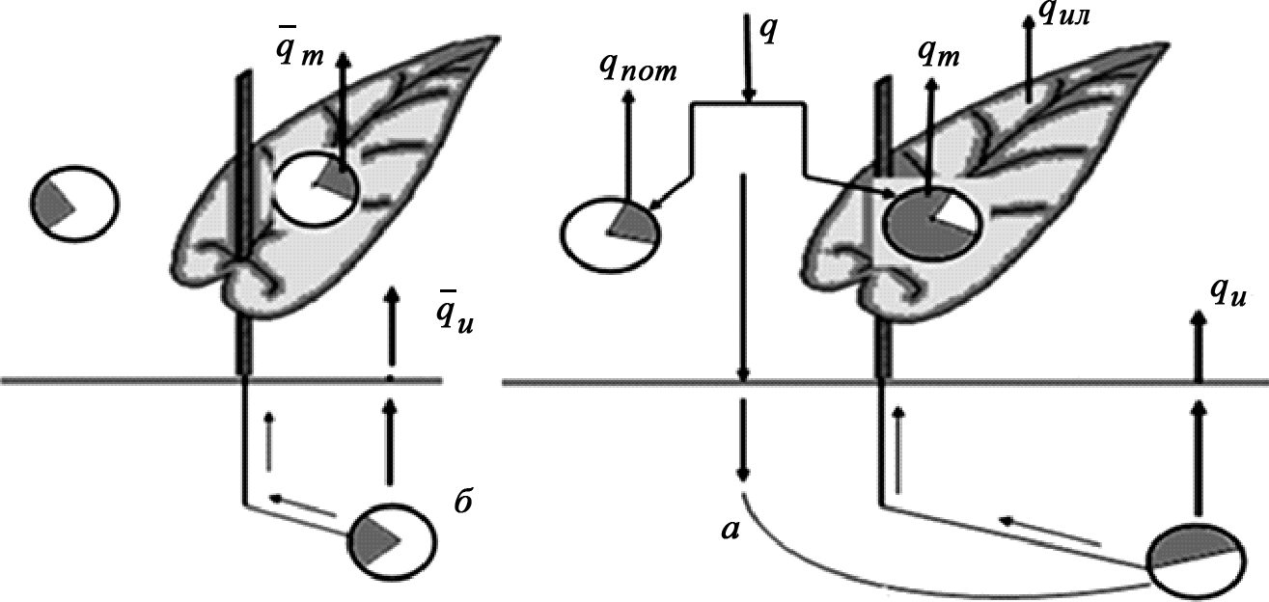
21-сурет. Жауын-шашынды, топырақтағы ішкі ықпал қоры жəне жер асты суымен қоректенуін ескермегендегі, суғару жəне суғаруаралық кезеңде қарапайым жаңбырлату барысындағы су беру, оның шығын болу
құбылысын жəне ортадағы (өсімдік, топырақ жер бетінің жоғарғы қабаты) су қорының тепе-теңдігін құраушылардың үдерісінің желісі
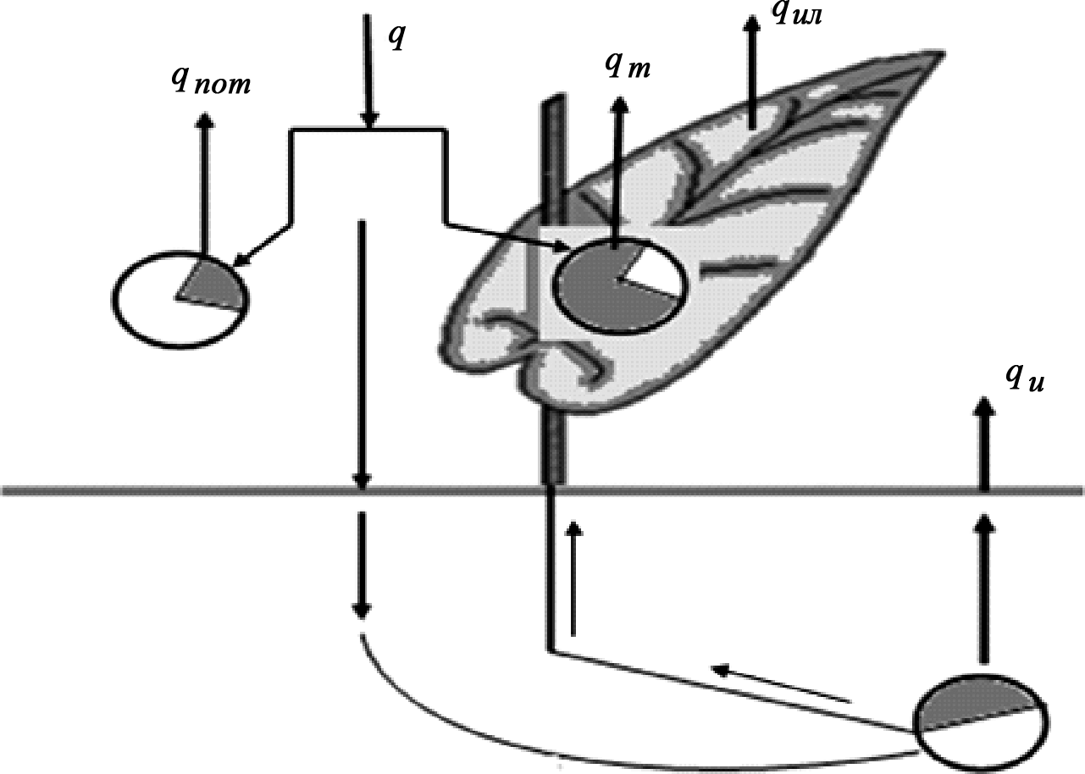
22-сурет. Жауын-шашынды, топырақтағы ішкі ықпал қорын жəне жер асты суымен қоректенуін ескермегендегі, суғару жəне суғару аралық кезеңде өсімдіктің суды тұтынуына сай үздіктетіп жаңбырлатып суын беру жəне оның шығын болу құбылысын жəне ортадағы (өсімдік, топырақ жəне жер бетінің жоғары қабаты) су қорының тепе-теңдігін құраушылардың үдерісінің желісі

8–1125
113

жоғарғы су арынын тұмандатып жəне жаңбырлатып суғару, ең тө- менгісі – жер бетімен суғаруды қажет етеді. Бір адам басқаратын өте үлкен су өнімінің шығыны – «су ағыны» жаңбырлатып суғару кезінде, ең төменгі – тұмандатып суғару кезінде керек.
Топырақтың қасиетіне ең төменгі дəрежеде əсер ететін тұман- датып суғару, ал өте қатты əсер тигізетін жер бетімен суару. Ең жоғарғы еңбек өнімділігі топырақ қабаты жəне жер асты суының дең- гейін реттеу арқылы суғару кезінде байқалады, ал ең төменгі – жер бетімен суғару кезінде. Ең жоғарғы дəрежедегі автоматтандыруға жер асты суымен жəне топырақ қабатымен суғару кезінде қол жеткізуге болады.
Сонымен, суғару əдісін, əртүрлі мақсатқа жəне өндірістің əрбір кезеңінде бірдей пайдаланылмайтын болғандықтан, көптеген көр- сеткіштері арқылы бөледі. Ауылшаруашылық мелиорациясының қазіргі даму кезеңінде суғару техникасының мəнін жəне арнайы ерекшелігін ескере отырып, оған агробиологиялық, топырақтық, мелиоративтік жəне шаруашылық-ұйымдастырушылық тұрғысынан сұраныстар қойылады.
Суғару техникасына қойылатын агробиологиялық сұраныстар өсімдікке қажетті суды оңтайлы жағдайда қамтамасыз ету тұрғысы- нан қарастырылған:
- өсімдіктің өсіп-өну кезеңінің биологиялық ерекшелігіне сай, суды керекті мөлшерде, қажетті сапада жəне сұраған уақытында беру керек;
- өсімдіктің тамыр жүйесі орналасқан топырақ қабатына жəне егістік танапқа біркелкі етіп тарату;
- өсімдіктің физиологиялық өсіп-өну ерекшелігіне сай топырақ қабатына ауа, жылу мен қоректі заттар тəртібін жəне мөлтек ауа ра- йын қажет ету дəрежесіне сай құру жəне оны қоршаған ортаға ба- рынша жақсы əсер ету;
- өсімдіктің бұтақтарының жəне жапырақтарының сынуын, оларға су ағыны мен жаңбыр тамшыларының кері əсерін болдырмау. Суғару техникасына қойылатын топырақ жəне мелиоративтік тұрғыдан сұраныстар топырақтың механикалық құрамын жəне құ- рылысын, жердің мелиоративтік жағдайын жəне мөлтек кедір-бұдыр
жерлерді жақсарту мен сақтауға негізделген:
- топырақ бетін су ағынының шаюын болдырмау;
- топырақтың құрамының бұзылуына жəне тығыздануына жол бермеу;

- топырақ қабатынан судың сүзілуін жəне ақаба суларды бол- дырмау;
- суармалы егістік жерлердің қайта тұздануына жəне батпақ- тануына жол бермеу.
Суғару техникасына жəне технологиясына қойылатын шаруашы- лық-ұйымдастыру тұрғыдағы сұраныстар, суғармалы егістік жердің аумағын тиімді ұйымдастыру, суғару техникасын жоғарғы тиімділікте пайдалануға тіреле отырып, мыналарды толық қамтамасыз ету керек:
- егістік аумағында, еңбекті жəне суғару танаптарындағы суды пайдалануды тиімді ұйымдастыру арқылы суғару жəне суғаруаралық кезеңдегі механизмдермен орындалатын агротехникалық жұмыстар- дың техникалық уақыттары, басқа да ауылшаруашылық техникала- рының жұмыс атқару қабілетін кесірін тигізбей орындалуын;
- суғару техникаларының пайдалану беріктігінің дəрежесіне сай, оларды жоғары дəрежеде тиімді пайдалану;
- суғару жұмыстарындағы жоғарғы еңбек өнімділігін жəне еңбектің жағдайы мен сипаттамасына (мінезіне), қазіргі кездегімен салыстырғанда, ең алдыңғы қатарлы заманауи талап-тілекке сай өзгеріс енгізу.
Сонымен, қазіргі кездегі қолданылып жүрген суғару əдістері толы- ғымен ауылшаруашылық өндірісінің жəне табиғатты пайдаланудың қағидаларын қамтамасыз ете алмайтындықтан, барлық уақытта оларды жетілдіріп отыру керек. Болашақта табиғи қорларды тиімді пайдалану жəне қоршаған ортаны қорғау үшін суғару техникаларын жетілдірудің негізгі бағыты мыналарды қамтамасыз ету керек:
- суғаруды толық механикаландыру мен автоматтандыру арқылы суғару суының үлкен ағынын басқару, суарудың сапасын арттыру, суғармалау суының өнім бірлігін құрауға кететін шығынын азайту;
- биологиялық айналымды өсіру (Б→ max) жəне су мен химиялық заттардың геологиялық айналымын азайту (g→ min);
- суды тыңайтқышты енгізуге, құрғақшылық жəне суықпен күреске, өсімдіктің өмір сүруіне қажетті дəлелдемелерді жан-жақты реттеуге сияқты көп мақсатқа пайдалану;
- өсімдіктің суды талап етуіне сай, оны сумен үздіксіз қамтамасыз
ету.
Жалпы суғару техникасының бөлшектері мен құрылымдары
туралы түсінік алу үшін суғару суының ағын су күйінде тек қана суғару желісінің арықтарындағы ағысының кезінде ғана болатынын еске сақтау керек. Оның топырақтың ылғал қорына айналуы тек қана суғармалы егістік жерде ғана іске асады.

Суғармалау суын өте жоғарғы дəрежеде тиімді пайдалану үшін су ағынының (Wm), толық топырақтағы ылғал қорына (Wв) айналуын қамтамасыз ету керек, ол тек қана мына тепе-теңдік сақталғанда ғана болады: Wm = Wв.
Суғару кезіндегі топырақ қабатына қорланған су қоры (W) суа- ру мөлшеріне (m) жəне суғармалы егістік ауданына (F) байланысты: W = F · m.
Суғару желісінің арықтары арқылы егістікке жеткізілген су көле- мі (Wm), ондағы су өнімінің шығынын (Q) арықтардың қызмет атқару кезеңінің ұзақтығының (tm) көбейтіндісіне тең: Wm = Q · tm.
Егерде осы екі қатынастық табылған шаманың тепе-теңдігін
көрсетсек, онда олар мына өрнек арқылы өрнектеледі: F · m = Q · tm. Бұл теңдеулердің көмегімен суғару техникасына қатынасты, оның беріктігі, жұмсақтығы жəне ауқымдылығы туралы көп мəселеге
жауап беруге болады.

